Dette dokumentet er den godkjente produktinformasjonen for Zarzio. Endringer siden forrige prosedyre som påvirker produktinformasjonen (EMEA/H/C/000917/WS2770/G) er uthevet.

Mer informasjon finnes på nettstedet til Det europeiske legemiddelkontoret: https://www.ema.europa.eu/en/medicines/human/epar/zarzio

VEDLEGG I

PREPARATOMTALE
1. LEGEMIDLETS NAVN

Zarzio 30 ME/0,5 ml injeksjons-/infusjonsvæske, oppløsning i ferdigfylt sprøyte
Zarzio 48 ME/0,5 ml injeksjons-/infusjonsvæske, oppløsning i ferdigfylt sprøyte

2. KVALITATIV OG KVANTITATIV SAMMENSETNING

Zarzio 30 ME/0,5 ml injeksjons-/infusjonsvæske, oppløsning i ferdigfylt sprøyte
Hver ml oppløsning inneholder 60 millioner enheter (ME) (tilsvarende 600 mikrogram [mikrog]) filgrastim*.
Hver ferdigfylte sprøyte inneholder 30 ME (tilsvarende 300 mikrog) filgrastim i 0,5 ml.

Zarzio 48 ME/0,5 ml injeksjons-/infusjonsvæske, oppløsning i ferdigfylt sprøyte
Hver ml oppløsning inneholder 96 millioner enheter (ME) (tilsvarende 960 mikrogram [mikrog]) filgrastim*.
Hver ferdigfylte sprøyte inneholder 48 ME (tilsvarende 480 mikrog) filgrastim i 0,5 ml.

* rekombinant metionylert human granulocyttkolonistimulerende faktor (G-CSF) produsert i E. coli ved hjelp av rekombinant DNA-teknologi.

Hjelpestoff med kjent effekt
Hver ml oppløsning inneholder 50 mg sorbitol (E420).
For fullstendig liste over hjelpestoffer, se pkt. 6.1.

3. LEGEMIDDELFORM

Injeksjons- eller infusjonsvæske, oppløsning i ferdigfylt sprøyte (injeksjon eller infusjon)
Klar, fargeløs til svakt gulaktig oppløsning.

4. KLINISKE OPPLYSNINGER

4.1 Indikasjon(er)

- Reduksjon i varigheten av nøytropeni og forekomsten av febril nøytropeni hos pasienter som behandles med konvensjonell cytotoksisk kjemoterapi mot malignitet (med unntak av kronisk myeloid leukemi og myelodysplastisk syndrom), samt reduksjon i varigheten av nøytropeni hos pasienter som gjennomgår myeloablativ behandling etterfulgt av benmargstransplantasjon, og som vurderes å være utsatt for økt risiko for forlenget alvorlig nøytropeni.

Sikkerhet og effekt av filgrastim er lik hos voksne og barn som får cytotoksisk kjemoterapi.

- Mobilisering av perifere blodprogenitorceller (PBPCs).

- Hos pasienter, barn eller voksne, med alvorlig kongenital, syklisk eller idiopatisk nøytropeni med et absolutt nøytrofiltall (ANC) på ≤ 0,5 × 10⁹/l og en historie med alvorlige eller tilbakevendende infeksjoner, er langvarig administrering av filgrastim indisert for å øke nøytrofiltallene og redusere forekomsten og varigheten av infeksjonsrelaterte hendelser.

- Behandling av vedvarende nøytropeni (ANC ≤ 1,0 × 10⁹/l) hos pasienter med fremskreden HIV-infeksjon for å redusere risikoen for bakterieinfeksjoner når andre alternativer for behandling av nøytropeni er uegnet.

4.2 Dosering og administrasjonsmåte

Filgrastimbehandling skal bare gis i samarbeid med et onkologisenter som har erfaring med behandling med G-CSF og hematologi, og som har den nødvendige diagnostiske utrustningen. Mobiliserings- og afereseprosedyrene bør utføres i samarbeid med et onkologi-/hematologisenter med akseptabel erfaring på dette området, og hvor overvåkningen av hematopoetiske progenitorceller kan utføres korrekt.

Konvensjonell cytotoksisk kjemoterapi

Dosering

Anbefalt dosering av filgrastim er 0,5 ME/kg/dag (5 mikrog/kg/dag). Første filgrastimdose skal administreres minst 24 timer etter cytotoksisk kjemoterapi. I randomiserte kliniske studier ble det brukt en subkutan dose på 230 mikrog/m²/dag (4,0 til 8,4 mikrog/kg/dag).

Daglig dosering med filgrastim bør fortsettes til forventet nøytrofil nadir er passert, og nøytrofiltallet har restituert seg til normalt område. Etter konvensjonell kjemoterapi av solide tumorer, lymfomer og lymfoid leukemi forventes det at varigheten av nødvendig behandling for å oppfylle disse kriteriene vil være inntil 14 dager. Etter induksjon og konsoliderende behandling av akutt myeloid leukemi kan behandlingens varighet være vesentlig lenger (inntil 38 dager), avhengig av type, dosering og tidsplanen for den anvendte cytotoksiske kjemoterapien.

Hos pasienter som får cytotoksisk kjemoterapi, vil det vanligvis observeres en økning i nøytrofiltallet 1-2 dager etter oppstart av behandlingen med filgrastim. For å oppnå en vedvarende terapeutisk respons, bør ikke behandlingen med filgrastim seponeres før forventet nadir er passert og nøytrofiltallet har restituert seg til sitt normale område igjen. For tidlig seponering av behandlingen med filgrastim, før tidspunktet for forventet nøytrofil nadir, anbefales ikke.

Administrasjonsmåte

Filgrastim kan gis som en daglig subkutan injeksjon, eller som en daglig intravenøs infusjon fortynnet i 5 % glukoseoppløsning gitt over 30 minutter (se pkt. 6.6). I de fleste tilfeller foretrekkes subkutan administrasjonsmåte. Det finnes noen tegn fra en studie av administrering av en enkeltdose som tyder på at intravenøs dosering kan forkorte effektens varighet. I hvilken grad dette resultatet er klinisk relevant for administrering av flerdoser, er ikke klart. Valget av administrasjonsmåte bør avhenge av de individuelle kliniske omstendighetene.

Hos pasienter som behandles med myeloablativ behandling etterfulgt av benmargstransplantasjon

Dosering

Anbefalt oppstartsdose av filgrastim er 1,0 ME/kg/dag (10 mikrog/kg/dag). Den første filgrastimdosen skal administreres minst 24 timer etter cytotoksisk kjemoterapi og minst 24 timer etter benmargsinfusjon.

Så snart nøytrofil nadir er passert, skal den daglige filgrastimdosen titreres opp mot nøytrofil respons på følgende måte:

Nøytrofiltall | Dosejustering av filgrastim
> 1,0 × 10⁹/l i 3 påfølgende dager | Reduser til 0,5 ME/kg/dag (5 mikrog/kg/dag)
Deretter, dersom ANC forblir > 1,0 × 10⁹/l i ytterligere 3 påfølgende dager | Seponer filgrastim
Dersom ANC avtar til < 1,0 × 10⁹/l i løpet av behandlingsperioden, bør filgrastimdosen økes på nytt i samsvar med punktene ovenfor
ANC = Absolutt nøytrofiltall

Administrasjonsmåte

Filgrastim administreres som intravenøs kortvarig infusjon over 30 minutter eller som subkutan eller intravenøs kontinuerlig infusjon over 24 timer. Filgrastim bør fortynnes med 20 ml av 5 % glukoseoppløsning (se pkt. 6.6).

For mobiliseringen av PBPC hos pasienter som gjennomgår myelosuppressiv eller myeloablativ behandling etterfulgt av autolog PBPC-transplantasjon

Dosering

Anbefalt filgrastimdose for PBPC-mobilisering når bruk alene, er 1,0 ME/kg/dag (10 mikrog/kg/dag) i 5-7 påfølgende dager. Timing av leukaferese: 1 eller 2 leukafereser på dag 5 og 6 vil ofte være tilstrekkelig. I andre tilfeller kan andre leukafereser være nødvendige i tillegg. Doseringen av filgrastim skal vedlikeholdes frem til den siste leukaferesen.

Anbefalt filgrastimdose for PBPC-mobilisering etter myelosuppressiv kjemoterapi er 0,5 ME/kg/dag (5 mikrog/kg/dag) fra første dag etter at kjemoterapien er fullført og frem til forventet nøytrofil nadir er passert, og nøytrofiltallet har restituert seg til normalt område igjen. Det bør utføres leukaferese i løpet av perioden dersom ANC øker fra < 0,5 × 10⁹/l til > 5,0 × 10⁹/l. For pasienter som ikke har fått omfattende kjemoterapi, vil en leukaferese ofte være tilstrekkelig. I andre tilfeller anbefales flere leukafereser i tillegg.

Administrasjonsmåte

Filgrastim for PBPC-mobilisering ved bruk alene:
Filgrastim kan gis som kontinuerlig subkutan infusjon over 24 timer eller som subkutan injeksjon. Til infusjoner skal filgrastim fortynnes med 20 ml 5 % glukoseoppløsning (se pkt. 6.6).

Filgrastim for PBPC-mobilisering etter myelosuppressiv kjemoterapi:
Filgrastim skal gis som subkutan injeksjon.

For mobilisering av PBPC-er hos normale donorer før allogen PBPC-transplantasjon

Dosering

For PBPC-mobilisering hos normale donorer skal filgrastim administreres med 1,0 ME/kg/dag (10 mikrog/kg/dag) i 4-5 påfølgende dager. Leukaferese skal startes dag 5, og fortsettes til dag 6 ved behov, for å samle inn 4 × 10⁶ CD34⁺-celler/kg mottakers kroppsvekt.

Administrasjonsmåte

Filgrastim skal gis som subkutan injeksjon.

Hos pasienter med alvorlig kronisk nøytropeni (SCN)

Dosering

Kongenital nøytropeni:
Anbefalt startdose er 1,2 ME/kg/dag (12 mikrog/kg/dag) som en enkeltdose eller som oppdelte doser.

Idiopatisk eller syklisk nøytropeni:
Anbefalt startdose er 0,5 ME/kg/dag (5 mikrog/kg/dag) som en enkeltdose eller som oppdelte doser.

Dosejusteringer:
Filgrastim skal administreres daglig som en subkutan injeksjon helt til nøytrofiltallet har nådd, og kan vedlikeholdes på, mer enn 1,5 × 10⁹/l. Når responsen er oppnådd, skal minste effektive dose som vedlikeholder dette nivået etableres. Det kreves langvarig daglig administrering for å vedlikeholde et adekvat nøytrofiltall. Etter 1-2 ukers behandling kan den opprinnelige dosen dobles eller halveres, avhengig av pasientens respons. Deretter kan dosen justeres individuelt hver eller annenhver uke for å vedlikeholde et gjennomsnittlig nøytrofiltall mellom 1,5 × 10⁹/l og 10 × 10⁹/l. En raskere plan for doseøkning kan vurderes hos pasienter som har alvorlige infeksjoner. I kliniske studier hadde 97 % av pasientene som responderte, en komplett respons ved doser ≤ 24 mikrog/kg/dag. Langvarig sikkerhet for administrering av filgrastim over 24 mikrog/kg/dag er ikke fastslått hos pasienter med SCN.

Administrasjonsmåte

Kongenital, idiopatisk eller syklisk nøytropeni: Filgrastim skal gis som subkutan injeksjon.

Hos pasienter med HIV-infeksjon

Dosering

For reversering av nøytropeni:
Den anbefalte startdosen med filgrastim er 0,1 ME/kg/dag (1 mikrog/kg/dag), med titrering opp til maksimalt 0,4 ME/kg/dag (4 mikrog/kg/dag) frem til et normalt nøytrofiltall er oppnådd og kan vedlikeholdes (ANC > 2,0 × 10⁹/l). I kliniske studier responderte > 90 % av pasientene ved disse dosene og oppnådde reversering av nøytropeni på gjennomsnittlig 2 dager.

Hos et lite antall pasienter (< 10 %) var det nødvendig med doser på inntil 1,0 ME/kg/dag (10 mikrog/kg/dag) for å oppnå reversering av nøytropeni.

For å opprettholde normale nøytrofiltall:
Når reversering av nøytropeni er oppnådd, skal minste effektive dose for å vedlikeholde et normalt nøytrofiltall etableres. Det anbefales en første dosejustering til alternerende daglig dosering på 30 ME/dag (300 mikrog/dag). Ytterligere dosejustering kan være nødvendig, avhengig av pasientens ANC, for å vedlikeholde et nøytrofiltall på > 2,0 × 10⁹/l. I kliniske studier var det nødvendig med dosering på 30 ME/dag (300 mikrog/dag) 1-7 dager i uken for å vedlikeholde ANC > 2,0 × 10⁹/l, mens median dosefrekvens var 3 dager i uken. Langvarig administrering kan være nødvendig for å vedlikeholde ANC > 2,0 × 10⁹/l.

Administrasjonsmåte

Reversering av nøytropeni eller vedlikehold av normale nøytrofiltall: Filgrastim skal gis som subkutan injeksjon.

Eldre

Kliniske studier med filgrastim har inkludert et lite antall eldre pasienter. Imidlertid er ingen spesifikke studier utført i denne gruppen, og det kan derfor ikke gis spesifikke anbefalinger om dosering.

Nedsatt nyrefunksjon

Studier av filgrastim hos pasienter med alvorlig nedsatt nyre- eller leverfunksjon viser at det har en liknende farmakokinetisk og farmakodynamisk profil som den som observeres hos normale individer. Det kreves ikke dosejustering i slike tilfeller.

Pediatrisk bruk i settinger med SCN og kreft

Sekstifem prosent av pasientene som ble undersøkt i SCN-studieprogrammet var under 18 år gamle. Effekten av behandlingen var klar for denne aldersgruppen, som i hovedsak inneholdt pasienter med kongenital nøytropeni. Det var ingen forskjeller i sikkerhetsprofilene for pediatriske pasienter som ble behandlet for SCN.

Data fra kliniske studier hos pediatriske pasienter indikerer at sikkerhet og effekt av filgrastim er tilsvarende både hos voksne og barn som får cytotoksisk kjemoterapi.

Dosering

Anbefalte doseringer er de samme hos pediatriske pasienter som hos voksne som får myelosuppressiv cytotoksisk kjemoterapi.

Administrasjonsmåte

Den ferdigfylte sprøyten er ikke laget for å måle opp mindre volumer enn 0,3 ml på grunn av fjærmekanismen. Doser på under 0,3 ml skal ikke administreres med dette produktet.

Hvis det er nødvendig, kan injeksjonsvæsken fortynnes (se pkt 6.6).

4.3 Kontraindikasjoner

Overfølsomhet overfor virkestoffet(ene) eller overfor (noen av) hjelpestoffet(ne) listet opp i pkt. 6.1.

4.4 Advarsler og forsiktighetsregler

Sporbarhet

For å forbedre sporbarheten til de granulocyttkolonistimulerende faktorene (G-CSF-er) skal navn og batchnummer til det administrerte legemidlet protokollføres.

Advarsler og forsiktighetsregler på tvers av indikasjoner

Overfølsomhet

Overfølsomhet, inkludert anafylaktiske reaksjoner, som er oppstått både ved innledende eller påfølgende behandling er rapportert hos pasienter som behandles med filgrastim. Behandlingen med Zarzio skal seponeres permanent hos pasienter med klinisk signifikant overfølsomhet. Zarzio skal ikke administreres til pasienter som tidligere har vist overfølsomhet mot filgrastim eller pegfilgrastim.

Pulmonale bivirkninger

Det er rapportert om pulmonale bivirkninger, særlig interstitiell lungesykdom, etter administrering av G-CSF. Pasienter som nylig har hatt lungeinfiltrater eller pneumoni, kan være utsatt for høyere risiko. Utbrudd av pulmonale symptomer, som hoste, feber og dyspné, i forbindelse med radiologiske tegn på pulmonale infiltrater og forringelse av lungefunksjonen kan være de første tegnene på ARDS (Acute Respiratory Distress Syndrome). Filgrastim skal seponeres, og det skal gis egnet behandling i slike tilfeller.

Glomerulonefritt

Glomerulonefritt har blitt rapportert hos pasienter som fikk filgrastim og pegfilgrastim. Tilfeller av glomerulonefritt opphørte vanligvis etter dosereduksjon eller seponering av filgrastim og pegfilgrastim. Overvåkning ved hjelp av urinanalyse er anbefalt.

Kapillærlekkasjesyndrom

Kapillærlekkasjesyndrom, som kan være livstruende hvis behandling forsinkes, har vært rapportert etter administrering av granulocyttkolonistimulerende faktor. Det kjennetegnes av hypotensjon, hypoalbuminemi, ødem og hemokonsentrasjon. Pasienter som utvikler symptomer på kapillærlekkasjesyndrom, må overvåkes nøye og motta standard symptomatisk behandling, som kan omfatte behov for intensivbehandling (se pkt. 4.8).

Splenomegali og miltruptur

Det er generelt rapportert om asymptomatiske tilfeller og tilfeller med miltruptur hos pasienter og normale donorer etter administrering av filgrastim. Enkelte tilfeller av miltruptur har vært fatale. Miltstørrelsen bør derfor overvåkes nøye (for eksempel med klinisk undersøkelse, ultralyd). Det bør derfor vurderes om donorer og/eller pasienter som rapporterer om smerter til venstre i øvre del av abdomen eller smerter rundt skulderbladet har en miltrupturdiagnose. Dosereduksjoner av filgrastim er påvist å bremse eller stanse progresjonen av miltforstørrelse hos pasienter med alvorlig kronisk nøytropeni, og hos 3 % av pasientene var splenektomi nødvendig.

Malign cellevekst

G-CSF kan fremme vekst av myeloide celler in vitro, og lignende effekt kan sees på enkelte ikke-myeloide celler in vitro.

Myelodysplastisk syndrom eller kronisk myelogen leukemi

Sikkerhet og effekt ved administrering av filgrastim hos pasienter med myelodysplastisk syndrom eller kronisk myelogen leukemi har ikke blitt fastslått. Filgrastim er derfor ikke indisert for bruk ved disse tilstandene. Man må være spesielt omhyggelig med å skille mellom diagnosene blasttransformasjon av kronisk myeloid leukemi og akutt myeloid leukemi.

Akutt myeloid leukemi

Med henblikk på de begrensede data som foreligger om sikkerhet og effekt hos pasienter med sekundær akutt myelogen leukemi (AML), bør filgrastim administreres med varsomhet. Sikkerhet og effekt er ikke fastslått for administrering av filgrastim til de novo AML-pasienter med en alder < 55 år med god cytogenetikk [t(8;21), t(15;17) og inv(16)].

Trombocytopeni

Trombocytopeni har blitt rapportert hos pasienter som mottar filgrastim. Blodplatetallet skal overvåkes nøye, særlig i løpet av de første ukene av behandlingen med filgrastim. Det bør vurderes å avbryte behandlingen midlertidig eller redusere filgrastimdosen hos pasienter med alvorlig kronisk nøytropeni som utvikler trombocytopeni (blodplatetall er < 100 × 10⁹/l).

Leukocytose

Det er observert et antall hvite blodceller på 100 × 10⁹/l eller høyere hos færre enn 5 % av kreftpasientene som mottar filgrastim i doser på over 0,3 ME/kg/dag (3 mikrog/kg/dag). Det er ikke rapportert bivirkninger som direkte kan tilskrives denne graden av leukocytose. Med henblikk på de mulige risikoene som er forbundet med alvorlig leukocytose, bør det imidlertid utføres en telling av de hvite blodcellene med jevne mellomrom under behandling med filgrastim. Dersom leukocyttantallet overskrider 50 × 10⁹/l etter forventet nadir, skal filgrastim umiddelbart seponeres. Ved administrering til PBPC-mobilisering skal filgrastim seponeres, eller dosen skal reduseres, dersom leukocyttantallet øker til > 70 × 10⁹/l.

Immunogenisitet

Som med alle terapeutiske proteiner finnes det et potensial for immunogenisitet. Hastigheten på dannelsen av antistoffer mot filgrastim er generelt sett lav. Antistoffer som danner bindinger, forekommer, som forventet med alt biologisk materiale, men de har foreløpig ikke vært forbundet med nøytraliserende aktivitet.

Advarsler og forsiktighetsregler knyttet til komorbiditeter

Forsiktighetsregler ved sigdcellegen og sigdcellesykdom

Det er rapportert sigdcellekriser, i noen tilfeller fatale, ved bruk av filgrastim hos pasienter med sigdcellegen eller sigdcellesykdom. Leger skal utøve varsomhet når de vurderer å bruke filgrastim hos pasienter med sigdcellegen eller sigdcellesykdom.

Osteoporose

Overvåkning av bentetthet kan være indisert hos pasienter med underliggende osteoporotiske bensykdommer som gjennomgår kontinuerlig behandling med filgrastim i mer enn 6 måneder.

Forsiktighetsregler hos kreftpasienter

Filgrastim skal ikke brukes til å øke doseringen av cytotoksisk kjemoterapi ut over det etablerte doseringsregimet.

Risiko forbundet med økt kjemoterapidosering

Det må utøves spesiell varsomhet under behandling av pasienter som får kjemoterapi i høye doser, fordi forbedret tumorresultat ikke er påvist, og fordi mer intense doseringer av kjemoterapeutiske midler kan føre til økt toksisitet, herunder virkninger på hjerte og lunger, samt nevrologiske og dermatologiske effekter (vennligst se informasjon på resepten for de spesielle kjemoterapeutiske midlene som brukes).

Effekten av kjemoterapi på erytrocytter og trombocytter

Behandling med bare filgrastim er ikke i seg selv nok til å utelukke trombocytopeni og anemi på grunn av myelosuppressiv kjemoterapi. På grunn av muligheten for å få høyere doser kjemoterapi (for eksempel fulle doser i den foreskrevne tidsplanen), kan pasienten være utsatt for høyere risiko for trombocytopeni og anemi. Regelmessig overvåkning av blodplateantall og hematokrit anbefales. Det bør utvises spesiell varsomhet når det administreres ett enkelt eller en kombinasjon av kjemoterapeutiske midler som er kjent for å forårsake alvorlig trombocytopeni.

Bruken av filgrastim-mobiliserte PBPC-er er påvist å redusere dybden og varigheten av trombocytopeni etter myelosuppressiv eller myeloablativ kjemoterapi.

Myelodysplastisk syndrom og akutt myeloid leukemi hos pasienter med bryst- og lungekreft

I observasjonsstudien etter markedsføring ble myelodysplastisk syndrom (MDS) og akutt myeloid leukemi (AML) assosiert med bruk av pegfilgrastim, et alternativt G-CSF-legemiddel, i forbindelse med kjemoterapi og/eller radioterapi hos pasienter med bryst- eller lungekreft. En tilsvarende assosiasjon mellom filgrastim og MDS/AML ble ikke observert. Pasienter med bryst- eller lungekreft bør overvåkes for tegn og symptomer på MDS/AML.

Andre forsiktighetsregler

Effekten av filgrastim hos pasienter med betydelig reduserte myeloide progenitorer er ikke studert. Filgrastim virker primært inn på nøytrofilprekursorer for å utøve sin virkning med å heve nøytrofiltallene. Derfor kan nøytrofilresponsen være redusert hos pasienter med reduserte prekursorer (for eksempel pasienter som behandles med omfattende radioterapi eller kjemoterapi, eller pasienter med benmargsinfiltrasjon ved tumor).

Karsykdommer, inkludert venøs okklusiv sykdom og forstyrrelser i væskevolum, har av og til blitt rapportert hos pasienter som gjennomgår høye doser med kjemoterapi etter transplantasjon.

Det er rapportert om Graft versus Host-reaksjon (GvHD) og dødsfall hos pasienter som har fått G-CSF etter allogen benmargstransplantasjon (se pkt. 4.8 og 5.1).

Økt hematopoetisk aktivitet i benmargen som respons på vekstfaktorbehandling er forbundet med forbigående unormale benundersøkelser. Dette bør tas i betraktning når resultatene av benavbildning tolkes.

Aortitt har blitt rapportert etter administrering av G-CSF hos friske personer og kreftpasienter. Symptomene omfatter feber, magesmerter, sykdomsfølelse, ryggsmerte og økning i inflammatoriske markører (for eksempel CRP og antall hvite blodceller). I de fleste tilfellene ble aortitt diagnostisert med CT-skanning og ble vanligvis borte etter seponering av G-CSF. Se også pkt. 4.8.

Forsiktighetsregler hos pasienter som gjennomgår PBPC-mobilisering

Mobilisering

Det finnes ingen prospektive randomiserte sammenligninger av de to anbefalte mobiliseringsmetodene (filgrastim alene eller i kombinasjon med myelosuppressiv kjemoterapi) innenfor samme pasientpopulasjon. Graden av variasjon mellom individuelle pasienter og mellom laboratorieanalyser av CD34⁺-celler betyr at direkte sammenligning av ulike studier er vanskelig. Det er derfor vanskelig å anbefale en optimal metode. Valget av mobiliseringsmetode bør vurderes i henhold til det generelle formålet med behandlingen av hver enkelt pasient.

Tidligere eksponering overfor cytotoksiske midler

Pasienter som på forhånd har gått gjennom svært omfattende myelosuppressiv behandling, vil kanskje ikke ha tilstrekkelig mobilisering av PBPC for å oppnå anbefalt minsteutbytte (≥ 2,0 × 10⁶ CD34⁺-celler/kg) eller samme grad av akselerasjon av restitueringen av blodplatene.

Noen cytotoksiske midler har spesielle toksisiteter overfor den hematopoetiske stamcellepoolen og kan ha en negativ effekt på stamcellemobiliseringen. Midler som melfalan, karmustin (BCNU) og karboplatin kan redusere stamcelleutbyttet når de administreres over lengre perioder før det gjøres forsøk på stamcellemobilisering. Men det er påvist at administrering av melfalan, karboplatin eller BCNU sammen med filgrastim er effektivt for progenitormobiliseringen. Når det overveies å utføre en PBPC-transplantasjon, anbefales det å planlegge prosedyren for mobilisering av stamcellene på et tidlig tidspunkt i pasientens behandlingsforløp. Det bør vies spesiell oppmerksomhet til antallet progenitorer som mobiliseres hos slike pasienter, før en høydose kjemoterapi administreres. Dersom utbyttet er utilstrekkelig, målt opp mot kriteriene ovenfor, bør det vurderes å bruke alternative behandlingsformer som ikke krever stamcellestøtte.

Analyse av stamcelleutbyttet

Under analysen av antallet stamceller som høstes hos pasienter som behandles med filgrastim, må det vies spesiell oppmerksomhet til kvantifiseringsmetoden. Resultatene fra flow-cytometrisk analyse av CD34⁺-celleantall varierer, avhengig av hvilken presis metodikk som brukes, og anbefalinger vedrørende antall som er basert på studier i andre laboratorier, må fortolkes med varsomhet.

Statistiske analyser av forholdet mellom antallet reinfuserte CD34⁺-celler og hastigheten på restitueringen av blodplater etter høydose kjemoterapi indikerer et komplekst, men kontinuerlig forhold.

Anbefalingen om et minsteutbytte på ≥ 2,0 × 10⁶ CD34⁺-celler/kg er basert på publisert erfaring om at dette resulterer i adekvat hematologisk restituering. Utbytter som overskrider dette, synes å samsvare med raskere restituering, mens utbytter som ligger under, samsvarer med langsommere restituering.

Forsiktighetsregler hos normale donorer som gjennomgår PBPC-mobilisering

Mobilisering av PBPC gir ikke direkte kliniske fordeler for normale donorer og bør bare vurderes til det formål å utføre allogen stamcelletransplantasjon.

PBPC-mobilisering bør vurderes kun hos donorer som svarer til normale kliniske kriterier og laboratoriekriterier for valgbarhet for stamcelledonasjon, og spesiell oppmerksomhet må rettes mot hematologiske verdier og infeksiøs sykdom.

Sikkerhet og effekt av filgrastim hos normale donorer < 16 år eller > 60 år har ikke blitt fastslått.

Forbigående trombocytopeni (blodplater < 100 × 10⁹/l) etter administrering av filgrastim og leukaferese ble observert hos 35 % av de personene som deltok i studien. Blant disse ble det rapportert to tilfeller med blodplater < 50 × 10⁹/l, og dette ble tilskrevet leukafereseprosedyren.

Dersom det kreves mer enn én leukaferese, bør det rettes spesiell oppmerksomhet mot donorer med blodplater < 100 × 10⁹/l før leukaferesen; aferese bør generelt ikke utføres dersom blodplatene er < 75 × 10⁹/l.

Leukaferese skal ikke utføres hos donorer som er antikoagulert, eller som har kjente defekter i hemostasen.

Donorer som får G-CSFer for PBPC-mobilisering skal overvåkes til de hematologiske tegnene vender tilbake til det normale.

Forsiktighetsregler hos mottakere av allogene PBPCer som er mobilisert med filgrastim

Aktuelle data indikerer at immunologiske interaksjoner mellom det allogene PBPC-transplantatet og mottakeren kan assosieres med en økt risiko for akutt og kronisk GvHD, sammenliknet med benmargstransplantasjon.

Forsiktighetsregler hos SCN-pasienter

Filgrastim skal ikke administreres til pasienter med alvorlig kongenital nøytropeni som utvikler leukemi eller viser tegn på utvikling av leukemi.

Antall blodceller

Andre blodcelleendringer oppstår, herunder anemi og forbigående økninger i myeloide progenitorer, som krever nøye overvåkning av celleantallet.

Transformasjon til leukemi eller myelodysplastisk syndrom

Det skal utvises spesiell varsomhet i diagnosen av SCNer for å skille dem fra andre hematopoetiske sykdommer som for eksempel aplastisk anemi, myelodysplasi og myeloid leukemi. Det skal utføres komplette tellinger av blodcellene, med differensial- og blodplatetellinger, og en evaluering av benmargens morfologi og karyotype før behandlingen.

Det var en lav frekvens (ca. 3 %) av myelodysplastiske syndromer (MDS) eller leukemi hos pasienter med SCN som ble behandlet med filgrastim i en klinisk studie. Denne observasjonen er bare gjort hos pasienter med kongenital nøytropeni. MDS og leukemi er naturlige komplikasjoner ved denne sykdommen, og det er uklart i hvilket forhold de står til behandling med filgrastim. Hos en undergruppe på ca. 12 % av pasientene som hadde normale cytogenetiske evalueringer ved baseline, ble det senere under gjentatte rutineevalueringer oppdaget at de hadde abnormiteter, herunder monosomi 7. Det er per i dag uklart om langvarig behandling av pasienter med SCN vil gjøre pasientene predisponert for cytogenetiske abnormiteter, MDS eller leukemisk transformasjon. Det anbefales å utføre morfologiske og cytogenetiske benmargsundersøkelser med jevne mellomrom hos pasientene (omtrent hver 12. måned).

Andre forsiktighetsregler

Årsaker til forbigående nøytropeni, for eksempel virusinfeksjoner, bør utelukkes.

Hematuri var vanlig og proteinuri oppsto hos et lite antall pasienter. Det skal utføres regelmessige urinanalyser for å overvåke disse hendelsene.

Sikkerhet og effekt hos nyfødte og pasienter med autoimmun nøytropeni er ikke fastslått.

Forsiktighetsregler hos pasienter med HIV-infeksjon

Antall blodceller

Absolutte nøytrofiltall (ANC) skal overvåkes nøye, særlig i løpet av de første ukene av behandlingen med filgrastim. Noen pasienter kan respondere svært raskt og med en betydelig økning i nøytrofiltallet på den første dosen med filgrastim. Det anbefales at ANC måles daglig de første 2-3 dagene som filgrastim administreres. Deretter anbefales det at ANC måles minst to ganger i uken de første 2 ukene og deretter én gang i uken eller én gang annenhver uke under vedlikeholdsbehandlingen. Under intermitterende dosering av filgrastim med 30 ME/dag (300 mikrog/dag) kan det finnes store fluktuasjoner i pasientens ANC over tid. For å fastslå en pasients gjennomgående eller nadir ANC, anbefales det å ta blodprøver for ANC-måling umiddelbart før en planlagt dosering av filgrastim.

Risikoer som er assosiert med økte doser av myelosuppressive legemidler

Behandling med bare filgrastim er ikke i seg selv nok til å utelukke trombocytopeni og anemi på grunn av myelosuppressive behandlinger. Som et resultat av muligheten for å få høyere doser eller et større antall av disse legemidlene med filgrastimbehandling, kan pasienten være utsatt for en høyere risiko for å utvikle trombocytopeni og anemi. Regelmessig overvåkning av blodverdiene anbefales (se ovenfor).

Infeksjoner og maligniteter som forårsaker myelosuppresjon

Nøytropeni kan skyldes benmargsinfiltrerende opportunistiske infeksjoner som for eksempel Mycobacterium avium-kompleks eller maligniteter som for eksempel lymfomer. Hos pasienter med kjente benmargsinfiltrerende infeksjoner eller maligniteter, må det vurderes en egnet terapi for behandling av det underliggende forholdet i tillegg til å administrere filgrastim til behandling av nøytropeni. Effektene av filgrastim på nøytropeni på grunn av benmargsinfiltrerende infeksjon eller malignitet er ikke godt fastslått.

Hjelpestoffer

Zarzio inneholder sorbitol (E420). Pasienter med medfødt fruktoseintoleranse skal ikke gis dette legemidlet uten at det er strengt nødvendig.

Babyer og barn (under 2 år) har kanskje ennå ikke har fått diagnosen medfødt fruktoseintoleranse. Legemidler (som inneholder fruktose) gitt intravenøst kan være livstruende og er kontraindisert for denne populasjonen med mindre det er et ekstremt stort medisinsk behov og ingen andre alternativer er tilgjengelige.

En detaljert sykdomshistorie med symptomer på medfødt fruktoseintoleranse skal registreres for hver enkelt pasient før legemidlet gis til pasienten.

Dette legemidlet inneholder mindre enn 1 mmol natrium (23 mg) i hver dose, og er så godt som “natriumfritt”.

4.5 Interaksjon med andre legemidler og andre former for interaksjon

Sikkerhet og effekt av filgrastim gitt på samme dag som myelosuppressiv cytotoksisk kjemoterapi er ikke definitivt fastslått. Med henblikk på følsomheten til hurtigdelende myeloide celler overfor myelosuppressiv cytotoksisk kjemoterapi anbefales det ikke å bruke filgrastim i en periode fra 24 timer før til 24 timer etter kjemoterapi. De første tegn fra et lite antall pasienter som ble behandlet samtidig med filgrastim og 5-fluorouracil indikerer at alvorlighetsgraden av nøytropeni kan forverres.

Mulige interaksjoner med andre hematopoetiske vekstfaktorer og cytokiner er hittil ikke blitt undersøkt i kliniske studier.

Ettersom litium fremmer frisetting av nøytrofiler, vil litium sannsynligvis potensere effekten av filgrastim. Selv om denne interaksjonen ikke er undersøkt formelt, finnes det ingen tegn som tyder på at slik interaksjon er skadelig.

4.6 Fertilitet, graviditet og amming

Graviditet

Det er ingen eller begrenset mengde data på bruk av filgrastim hos gravide kvinner. Studier på dyr har vist reproduksjonstoksisitet Det er observert økt forekomst av fostertap hos kaniner ved høy klinisk eksponering og i nærvær av maternal toksisitet (se pkt. 5.3). Det finnes rapporter i litteraturen der det er påvist at filgrastim har passert placenta hos gravide kvinner.

Zarzio er ikke anbefalt under graviditet.

Amming

Det er ukjent om filgrastim/metabolitter blir skilt ut i morsmelk hos mennesker. En risiko for nyfødte/spedbarn kan ikke utelukkes. Tatt i betraktning fordelene ved amming for barnet og fordelene ved behandling for moren må det tas en beslutning på om ammingen skal opphøre, eller om behandlingen med Zarzio skal avsluttes / avstås fra.

Fertilitet

Filgrastim hadde ingen observert virkning på fertiliteten hos hann- eller hunnrotter (se pkt. 5.3).

4.7 Påvirkning av evnen til å kjøre bil og bruke maskiner

Filgrastim kan ha en liten påvirkning på evnen til å kjøre bil og bruke maskiner. Svimmelhet kan forekomme etter administrering av filgrastim (se pkt. 4.8).

4.8 Bivirkninger

a. Sammendrag av sikkerhetsprofilen

De mest alvorlige bivirkningene som kan oppstå under behandling med filgrastim, omfatter: anafylaktisk reaksjon, alvorlige pulmonale bivirkninger (inkludert interstitiell pneumoni og ARDS), kapillærlekkasjesyndrom, alvorlig splenomegali/miltruptur, transformasjon til myelodysplastisk syndrom eller leukemi hos SCN-pasienter, GvHD hos pasienter som mottar allogen benmargstransplantasjon eller transplantasjon av progenitorceller til perifert blod, og sigdcellekrise hos pasienter med sigdcellesykdom.

De vanligst rapporterte bivirkningene er pyreksi, smerter i muskler, bindevev og skjelett (omfatter smerter i ben og rygg, artralgi, myalgi, smerter i ekstremiteter, smerter i muskler, bindevev og skjelett, smerter i muskler, bindevev og skjelett i brystet, nakkesmerter), anemi, oppkast og kvalme. I kliniske studier av kreftpasienter var smerter i muskler, bindevev og skjelett milde eller moderate hos 10 % av pasientene og alvorlige hos 3 % av pasientene.

b. Bivirkninger i tabellform

Dataene i tabellene under beskriver bivirkningene rapportert fra kliniske studier og spontan rapportering. I hver frekvensgruppe er bivirkningene presentert i rekkefølge av synkende alvorlighetsgrad.
MedDRAorganklassesystem | Bivirkninger
MedDRAorganklassesystem | Svært vanlige  (≥ 1/10) | Vanlige  (≥ 1/100 til < 1/10) | Mindre vanlige  (≥ 1/1 000 til < 1/100) | Sjeldne  (≥ 1/10 000 til < 1/1 000)
Infeksiøse og parasittære sykdommer |  | Sepsis  Bronkitt  Øvre luftveis-infeksjon  Urinveis-infeksjon
Sykdommer i blod og lymfatiske organer | Trombocytopeni  Anemi^{e} | Splenomegaliª  Redusert hemoglobin^{e} | Leukocytoseª | Miltrupturª  Sigdcelle-anemi med krise  Ekstramedullær  hematopoese
Forstyrrelser i immunsystemet |  |  | Overfølsomhet  Overfølsomhet mot legemidlerª  Graft versus Host-sykdom^{b} | Anafylaktisk reaksjon
Stoffskifte- og ernæringsbetingede sykdommer |  | Nedsatt appetitt^{e}  Økning av laktat-dehydrogenase i blodet | Hyperurikemi  Økning av urinsyre i blodet | Redusert blodsukker  Pseudogiktª (kondrokalsinose-pyrofosfat)  Forstyrrelser i væskevolum
Psykiatriske lidelser |  | Insomni
Nevrologiske sykdommer | Hodepineª | Svimmelhet  Hypoestesi  Parestesi
Karsykdommer |  | Hypertensjon  Hypotensjon | Venøs okklusiv sykdom^{d} | Kapillær-lekkasjesyndromª  Aortitt
Sykdommer i respirasjonsorganer, thorax og mediastinum |  | Hemoptyse^{e}  Dyspné  Hosteª  Orofaryngeale smerter^{a, e}  Epistaksis | Lungesviktsyndromª  Lungesviktª  Lungeødemª  Lungeblødning  Interstitiell lungesykdomª  Lungeinfiltrasjonª  Hypoksi
Gastrointestinale sykdommer | Diaré^{a, e}  Oppkast^{a, e}  Kvalmeª | Orale smerter  Forstoppelse^{e}
Sykdommer i lever og galleveier |  | Hepatomegali  Økning av alkalisk fosfatase i blodet | Økt aspartat-aminotransferase  Økt gamma-glutamyl-transferase
Hud- og underhudssykdommer | Alopesiª | Utslettª  Erytem | Makulopapuløst utslett | Kutan vaskulittª  Sweets syndrom (akutt febril nøytrofil dermatose)
Sykdommer i muskler, bindevev og skjelett | Smerter i muskler, bindevev og skjelett^{c} | Muskel-spasmer | Osteoporose | Redusert bentetthet  Forverring av revmatoid artritt
Sykdommer i nyre og urinveier |  | Dysuri  Hematuri | Proteinuri | Glomerulonefritt  Avvik i urin
Generelle lidelser og reaksjoner på administrasjonsstedet | Fatigueª  Betennelse i slimhinnerª  Pyreksi | Brystsmerterª  Smerterª  Asteniª  Sykdoms-følelse^{e}  Perifert ødem^{e} | Reaksjoner ved injeksjonsstedet
Skader, forgiftninger og komplikasjoner ved medisinske prosedyrer |  | Reaksjon på transfusjon^{e}
ª Se pkt. c (Beskrivelse av utvalgte bivirkninger)
^{b} Det har blitt rapportert GvHD og dødsfall hos pasienter etter allogen benmargstransplantasjon (se pkt. c)
^{c} Omfatter smerter i ben og rygg, artralgi, myalgi, smerter i ekstremiteter, smerter i muskler, bindevev og skjelett, smerter i muskler, bindevev og skjelett i brystet, nakkesmerter
^{d} Tilfeller ble observert etter markedsføring hos pasienter som har gjennomgått benmargstransplantasjon eller PBPC-mobilisering
^{e} Bivirkninger med høyere forekomst hos filgrastim-pasienter sammenlignet med placebo og forbundet med følgesykdom av underliggende malignitet eller cytotoksisk kjemoterapi

c. Beskrivelse av utvalgte bivirkninger

Overfølsomhet

Overfølsomhetsreaksjoner, inkludert anafylaksi, utslett, urticaria, angioødem, dyspné og hypotensjon som oppsto ved første eller påfølgende behandling, har blitt rapportert i kliniske studier og etter markedsføring. Generelt var det mer vanlig med rapporter etter i.v.-administrering. I noen tilfeller har symptomene vendt tilbake ved reintroduksjon, noe som indikerer et kausalt forhold. Filgrastim bør seponeres permanent hos pasienter som får en alvorlig allergisk reaksjon.

Pulmonale bivirkninger

I kliniske studier og etter markedsføring har pulmonale bivirkninger, inkludert interstitiell lungesykdom, lungeødem og lungeinfiltrasjon, blitt rapportert i enkelte tilfeller med utfall som respirasjonssvikt eller sjokklunge (Acute Respiratory Distress Syndrome, ARDS), som kan være fatalt (se pkt. 4.4).

Splenomegali og miltruptur

Tilfeller av splenomegali og miltruptur har blitt rapportert etter administrering av filgrastim. Noen tilfeller av miltruptur var fatale (se pkt. 4.4).

Kapillærlekkasjesyndrom

Tilfeller av kapillærlekkasjesyndrom er rapportert ved bruk av granulocyttkolonistimulerende faktor. Disse har generelt oppstått hos pasienter med fremskredne, ondartede sykdommer, sepsis, som bruker flere kjemoterapilegemidler eller gjennomgår aferese (se pkt. 4.4).

Kutan vaskulitt

Kutan vaskulitt har blitt rapportert hos pasienter behandlet med filgrastim. Vaskulittmekanismen hos pasienter som mottar filgrastim, er ukjent. Ved langtidsbruk har kutan vaskulitt blitt rapportert hos 2 % av SCN-pasienter.

Leukocytose

Leukocytose (WBC > 50 × 10⁹/l) ble observert hos 41 % av normale donorer, og forbigående trombocytopeni (blodplater < 100 × 10⁹/l) som følge av filgrastim og leukaferese ble observert hos 35 % av donorene (se pkt. 4.4).

Sweets syndrom

Tilfeller av Sweets syndrom (akutt febril nøytrofil dermatose) er blitt rapportert hos pasienter behandlet med filgrastim.

Pseudogikt (kondrokalsinosepyrofosfat)

Pseudogikt (kondrokalsinosepyrofosfat) har vært rapportert hos pasienter med kreft som har vært behandlet med filgrastim.

GvHD

Det har blitt rapportert GvHD og dødsfall hos pasienter som har mottatt G-CSF etter allogen benmargstransplantasjon (se pkt. 4.4 og 5.1).

d. Pediatrisk populasjon

Data fra kliniske studier hos pediatriske pasienter indikerer at sikkerhet og effekt av filgrastim er tilsvarende både hos voksne og barn som får cytotoksisk kjemoterapi hvilket antyder at det ikke er noen aldersrelaterte forskjeller i farmakokinetikken til filgrastim. Den eneste konsekvent rapporterte bivirkningen var smerter i muskler, bindevev og skjelett, som ikke er noe annerledes enn erfaringen fra den voksne populasjonen.

Det er ikke tilstrekkelige data for å evaluere bruk av filgrastim hos pediatriske pasienter.

e. Andre spesielle populasjoner

Geriatrisk bruk

Ingen generelle forskjeller i sikkerhet eller effekt ble observert mellom pasienter over 65 år sammenlignet med yngre voksne (> 18 år) pasienter som mottok cytotoksisk kjemoterapi og klinisk erfaring har ikke identifisert forskjeller i respons mellom eldre og yngre voksne pasienter. Det er utilstrekkelige data for å evaluere bruk av filgrastim i eldre pasienter for andre godkjente filgrastimindikasjoner.

Pediatriske SCN-pasienter

Tilfeller av redusert bentetthet og osteoporose har blitt rapportert hos pediatriske pasienter med alvorlig kronisk nøytropeni som mottar kronisk behandling med filgrastim.

Melding av mistenkte bivirkninger

Melding av mistenkte bivirkninger etter godkjenning av legemidlet er viktig. Det gjør det mulig å overvåke forholdet mellom nytte og risiko for legemidlet kontinuerlig. Helsepersonell oppfordres til å melde enhver mistenkt bivirkning. Dette gjøres via det nasjonale meldesystemet som beskrevet i Appendix V.

4.9 Overdosering

Effektene av en overdosering med filgrastim er ikke fastslått. Seponering av filgrastimbehandling resulterer vanligvis i 50 % nedgang i sirkulerende nøytrofiler innen 1 til 2 dager, med tilbakegang til normale nivåer etter 1 til 7 dager.

5. FARMAKOLOGISKE EGENSKAPER

5.1 Farmakodynamiske egenskaper

Farmakoterapeutisk gruppe: Immunstimulerende, kolonistimulerende faktorer, ATC-kode: L03AA02

Zarzio er et biotilsvarende (”biosimilar”) legemiddel. Detaljert informasjon er tilgjengelig på nettstedet til Det europeiske legemiddelkontoret (the European Medicines Agency) http://www.ema.europa.eu.

Humant G-CSF er et glykoprotein som regulerer produksjonen og frisettingen av funksjonelle nøytrofile granulocytter fra benmargen. Zarzio som inneholder r-metHuG-CSF (filgrastim), fører til markant økning av perifert nøytrofiltall i blodet innen 24 timer, med en mindre økning av monocyttene. Hos noen SCN-pasienter kan filgrastim også indusere en mindre økning i antallet sirkulerende eosinofiler og basofiler relativt til baseline; noen av disse pasientene kan ha eosinofili eller basofili allerede før behandlingen. Økninger av nøytrofiltallene er doseavhengig ved anbefalt dosering. Nøytrofile granulocytter som produseres som respons på filgrastim, viser normal eller forsterket funksjon, noe som er påvist i tester av kjemotaktisk og fagocytisk funksjon. Etter en avsluttet behandling med filgrastim, avtar antallet sirkulerende nøytrofile granulocytter med 50 % i løpet av 1-2 dager og til normale nivåer i løpet av 1-7 dager.

Bruk av filgrastim hos pasienter som gjennomgår cytotoksisk kjemoterapi fører til signifikant reduksjon av forekomst, alvorlighetsgrad og varighet av nøytropeni og febril nøytropeni. Behandling med filgrastim reduserer signifikant varigheten av febril nøytropeni, bruk av antibiotika og sykehusopphold etter oppstart av kjemoterapi mot akutt myelogen leukemi eller myeloablativ behandling etterfulgt av benmargstransplantasjon. Forekomsten av feber og dokumenterte infeksjoner ble ikke redusert i noen av disse settingene. Feberens varighet ble ikke redusert hos pasienter som gjennomgikk myeloablativ behandling etterfulgt av benmargstransplantasjon.

Bruk av filgrastim, enten alene eller etter kjemoterapi, mobiliserer hematopoetiske progenitorceller til perifert blod. Disse autologe PBPCene kan høstes og infunderes etter høydose cytotoksisk behandling, enten i stedet for eller i tillegg til benmargstransplantasjon. Infusjon av PBPC fremskynder hematopoetisk restituering og reduserer dermed varigheten av risiko for hemoragiske komplikasjoner og behovet for blodplatetransfusjoner.

Mottakere av allogene PBPCer som var mobilisert med filgrastim, opplevde en signifikant raskere hematologisk restituering, hvilket førte til en signifikant reduksjon av tiden til ikke-støttet restituering av blodplatene sammenlignet med allogen benmargstransplantasjon.

En retrospektiv europeisk studie for å evaluere bruken av G-CSF etter allogen benmargstransplantasjon hos pasienter med akutt leukemi indikerte en økning i risikoen for GvHD, behandlingsrelatert mortalitet (TRM) og mortalitet når G-CSF ble administrert. I en separat retrospektiv internasjonal studie hos pasienter med akutt og kronisk myelogen leukemi, ble det ikke observert noen effekt på risikoen for GvHD, TRM og mortalitet. En metaanalyse av allogene transplantasjonsstudier, herunder resultatene av ni prospektive randomiserte forsøk, 8 retrospektive studier og 1 kasuskontrollert studie, oppdaget ingen effekt på risikoen for akutt GvHD, kronisk GvHD eller tidlig behandlingsrelatert mortalitet.

Relativ risiko (95 % KI) for GvHD og TRM
Påfølgende behandling med G-CSF etter benmargstransplantasjon
Publikasjon | Studieperiode | n | Akutt grad II - IV GvHD | Kronisk GvHD | TRM
Metaanalyse  (2003) | 1986 - 2001ª | 1198 | 1,08  (0,87, 1,33) | 1,02  (0,82, 1,26) | 0,70  (0,38, 1,31)
Europeisk retrospektiv  studie (2004) | 1992 - 2002^{b} | 1789 | 1,33  (1,08, 1,64) | 1,29  (1,02, 1,61) | 1,73  (1,30, 2,32)
Internasjonal retrospektiv  studie (2006) | 1995 - 2000^{b} | 2110 | 1,11  (0,86, 1,42) | 1,10  (0,86, 1,39) | 1,26  (0,95, 1,67)
ª Analysen inkluderer studier som involverer benmargstransplantasjon i løpet av denne perioden; noen studier brukte GM-CSF
^{b} Analysen inkluderer pasienter som får benmargstransplantasjon i løpet av denne perioden

Bruk av filgrastim for mobilisering av PBPCer hos normale donorer før allogen PBPC-transplantasjon
Hos normale donorer gir en subkutant administrert dose på 1 ME/kg/dag (10 mikrog/kg/dag) i 4-5 påfølgende dager anledning til å samle ≥ 4 × 10⁶ CD34⁺-celler/kg mottakers kroppsvekt hos flertallet av donorene etter to leukafereser.

Bruk av filgrastim hos pasienter, barn eller voksne, med SCN (alvorlig kongenital, syklisk og idiopatisk nøytropeni) induserer en vedvarende økning i ANC-er i perifert blod og en reduksjon av infeksjoner og beslektede hendelser.

Bruk av filgrastim hos pasienter med HIV-infeksjon vedlikeholder normalt nøytrofiltall for å muliggjøre planlagt dosering av antivirale og/eller andre myelosuppressive legemidler. Det finnes ingen bevis for at pasienter med HIV-infeksjon som ble behandlet med filgrastim fikk en økning i HIV-replikasjon.

Som for andre hematopoetiske vekstfaktorer har G-CSF in vitro vist stimulerende egenskaper på humane endotelceller.

5.2 Farmakokinetiske egenskaper

Randomiserte, dobbelblindete overkrysningsstudier med enkeltdose og multidose hos 204 friske frivillige viste at den farmakokinetiske profilen til Zarzio var sammenlignbar med den til referanseproduktet etter subkutan og intravenøs administrering.

Absorpsjon

En enkel subkutan dose på 0,5 ME/kg (5 mikrog/kg) resulterte i maksimale serumkonsentrasjoner etter en t_{max} på 4,5 ± 0,9 timer (gjennomsnittlig ± SD).

Distribusjon

Distribusjonsvolumet i blodet er ca. 150 ml/kg. Etter subkutan administrering av anbefalte doser ble serumkonsentrasjonene opprettholdt over 10 ng/ml i 8-16 timer. Det er en positiv lineær korrelasjon mellom dose og serumkonsentrasjon for filgrastim, uansett om det administreres intravenøst eller subkutant.

Eliminasjon

Median halveringstid for serumeliminasjon (t_{1/2}) for filgrastim etter subkutane enkeltdoser strakk seg fra 2,7 timer (1,0 ME/kg, 10 mikrog/kg) til 5,7 timer (0,25 ME/kg, 2,5 mikrog/kg) og ble forlenget til henholdsvis 8,5-14 timer etter 7 dagers dosering.
Kontinuerlig infusjon med filgrastim over en periode på inntil 28 dager, hos pasienter som kom seg etter en autolog benmargstransplantasjon, resulterte ikke i påvisning av akkumulasjon av legemiddel og sammenlignbare halveringstider for eliminasjon.

5.3 Prekliniske sikkerhetsdata

Filgrastim ble studert i toksisitetsstudier ved gjentatt dosering, der studiene hadde varighet på opptil ett år. Disse avslørte endringer som kunne tilskrives de forventede farmakologiske virkningene, deriblant økning av antall leukocytter, myeloid hyperplasi i benmarg, ekstramedullær granulopoese og miltforstørrelse. Alle disse endringene ble reversert etter avsluttet behandling.

Filgrastims virkning på fostres utvikling har blitt studert hos rotter og kaniner. Intravenøs (80 mikrog/kg/dag) administrering av filgrastim til kaniner i organogeneseperioden var maternalt toksisk, og det ble observert et økt antall spontanaborter og tap etter implantering samt en reduksjon i gjennomsnittet for antall levende unger og vekt ved fødselen.

På bakgrunn av rapportert informasjon for et annet filgrastimprodukt som ligner på filgrastimproduktet som brukes som referanse, ble sammenlignbare funn pluss en økning av misdannelser hos fostre observert ved 100 mikrog/kg/dag, en maternalt toksisk dose som korresponderte med en systemisk eksponering på cirka 50–90 ganger eksponeringsverdiene som er observert hos pasienter som behandles med den kliniske dosen på 5 mikrog/kg/dag. Toksisitetsnivået som ble observert ikke å føre til bivirkninger hos embryoer og fostre i denne studien, var 10 mikrog/kg/dag, noe som korresponderer med en systemisk eksponering på cirka 3–5 ganger eksponeringsverdiene som er observert hos pasienter som behandles med den kliniske dosen.

Hos gravide rotter ble det ikke observert noen maternal toksisitet eller fostertoksisitet ved doser på opptil 575 mikrog/kg/dag. Avkom fra rotter som fikk administrert filgrastim under den perinatale perioden og laktasjonsperioden, utviste en forsinkelse i ekstern differensiering og vekstretardasjon (≥20 mikrog/kg/dag) i tillegg til en svakt redusert overlevelsesrate (100 mikrogg/kg/dag).

Filgrastim hadde ingen observert virkning på fertiliteten hos hann- eller hunnrotter.

6. FARMASØYTISKE OPPLYSNINGER

6.1 Hjelpestoffer

Glutaminsyre
Sorbitol (E420)
Polysorbat 80
Natriumhydroksid (for pH-justering)
Vann til injeksjonsvæsker

6.2 Uforlikeligheter

Zarzio må ikke fortynnes med natriumkloridoppløsning.

Dette legemidlet skal ikke blandes med andre legemidler enn de som er angitt i pkt. 6.6.
Fortynnet filgrastim kan adsorberes av glass og plastikkmaterialer, med mindre det fortynnes i 50 mg/ml (5 %) glukoseoppløsning (se pkt. 6.6).

6.3 Holdbarhet

3 år

Etter fortynning: Kjemisk og fysisk stabilitet ved bruk for den fortynnede infusjonsvæsken, oppløsning, er dokumentert i 24 timer ved 2 °C – 8 °C. Fra et mikrobiologisk synspunkt bør produktet brukes umiddelbart. Hvis de ikke brukes umiddelbart, har brukeren ansvaret for oppbevaringstid og oppbevaringsbetingelser for oppløsningene før bruk. Vanligvis må disse ikke oppbevares mer enn 24 timer ved 2 °C – 8 °C, bortsett fra hvis fortynningen har skjedd under kontrollerte og validerte aseptiske betingelser.

6.4 Oppbevaringsbetingelser

Oppbevares i kjøleskap (2 °C – 8 °C).

Oppbevar den ferdigfylte sprøyten i ytteremballasjen for å beskytte mot lys.

For ambulatorisk bruk, og innenfor holdbarhetstiden, kan pasienten ta produktet ut av kjøleskapet og oppbevare det ved romtemperatur (ikke over 25 °C) i én enkelt tidsperiode på opptil 8 dager.

Etter denne tidsperioden skal produktet ikke legges tilbake i kjøleskapet, men kasseres.
For oppbevaringsbetingelser etter fortynning av legemidlet, se pkt. 6.3.

6.5 Emballasje (type og innhold)

0,5 ml oppløsning i en ferdigfylt sprøyte (type I-glass) med en stempelstopper (bromobutylgummi), en 29 gauge nål i rustfritt stål med en automatisk nålebeskyttelse og en nålehette (termoplast-elastomer).

Den ferdigfylte sprøyten har påtrykte graderingsmerker fra 0,1 ml til 1 ml, men den er imidlertid ikke laget for å måle opp mindre volumer enn 0,3 ml på grunn av fjærmekanismen.

Pakningsstørrelser med 1, 3, 5 eller 10 ferdigfylte sprøyter.
Ikke alle pakningsstørrelser vil nødvendigvis bli markedsført.

6.6 Spesielle forholdsregler for destruksjon og annen håndtering

Oppløsningen skal kontrolleres visuelt før bruk. Bare klar oppløsning uten partikler, skal brukes.

Utilsiktet eksponering overfor temperaturer under frysepunktet har ingen negativ effekt på stabiliteten til filgrastim.

Zarzio inneholder ikke konserveringsmidler. Med henblikk på en mulig risiko for mikrobiologisk kontaminasjon er Zarzio-sprøytene bare beregnet på engangsbruk.

Fortynning før administrering (valgfritt)

Hvis det er nødvendig, kan Zarzio fortynnes i 50 mg/ml (5 %) glukoseoppløsning.

Fortynning til en endelig konsentrasjon < 0,2 ME/ml (2 mikrog/ml) anbefales ikke på noe tidspunkt.

For pasienter som behandles med filgrastim som er fortynnet til konsentrasjoner < 1,5 ME/ml (15 mikrog/ml), bør det tilsettes humant serumalbumin (HSA) til en endelig konsentrasjon på 2 mg/ml.

Eksempel: I et endelig volum på 20 ml, bør totaldoser med filgrastim på under 30 ME (300 mikrog) gis med en tilsetning på 0,2 ml av en oppløsning med humant serumalbumin 200 mg/ml (20 %) Ph. Eur.

Når filgrastim fortynnes i 50 mg/ml (5 %) glukoseoppløsning, er filgrastim kompatibelt med glass og en hel rekke plaststoffer, herunder polyvinylklorid, polyolefin (en kopolymer til polypropylen og polyetylen) og polypropylen.

Bruk av den ferdigfylte sprøyten med nålebeskyttelse

Nålebeskyttelsen dekker til nålen etter injeksjonen for å forhindre nålestikkskader. Dette påvirker ikke den normale funksjonen til sprøyten. Press stemplet sakte og jevnt ned til hele dosen er gitt, og det ikke er mulig å presse stemplet lenger ned. Fjern sprøyten fra pasienten mens du opprettholder presset på stemplet. Nålebeskyttelsen vil dekke til nålen når stemplet slippes løs.

Destruksjon

Ikke anvendt legemiddel samt avfall bør destrueres i overensstemmelse med lokale krav.

7. INNEHAVER AV MARKEDSFØRINGSTILLATELSEN

Sandoz GmbH
Biochemiestr. 10
6250 Kundl
Østerrike

8. MARKEDSFØRINGSTILLATELSESNUMMER (-NUMRE)

Zarzio 30 ME/0,5 ml injeksjons-/infusjonsvæske, oppløsning i ferdigfylt sprøyte
EU/1/08/495/001
EU/1/08/495/002
EU/1/08/495/003
EU/1/08/495/004

Zarzio 48 ME/0,5 ml injeksjons-/infusjonsvæske, oppløsning i ferdigfylt sprøyte
EU/1/08/495/005
EU/1/08/495/006
EU/1/08/495/007
EU/1/08/495/008

9. DATO FOR FØRSTE MARKEDSFØRINGSTILLATELSE / SISTE FORNYELSE

Dato for første markedsføringstillatelse: 06. februar 2009
Dato for siste fornyelse: 13. november 2013

10. OPPDATERINGSDATO

Detaljert informasjon om dette legemidlet er tilgjengelig på nettstedet til Det europeiske legemiddelkontoret (the European Medicines Agency) http://www.ema.europa.eu.

VEDLEGG II

A. TILVIRKER(E) AV BIOLOGISK(E) VIRKESTOFF(ER) OG TILVIRKER(E) ANSVARLIG FOR BATCH RELEASE

B. VILKÅR ELLER RESTRIKSJONER VEDRØRENDE LEVERANSE OG BRUK

C. ANDRE VILKÅR OG KRAV TIL MARKEDSFØRINGSTILLATELSEN

D. VILKÅR ELLER RESTRIKSJONER VEDRØRENDE SIKKER OG EFFEKTIV BRUK AV LEGEMIDLET

A. TILVIRKER(E) AV BIOLOGISK(E) VIRKESTOFF(ER) OG TILVIRKER(E) ANSVARLIG FOR BATCH RELEASE

Navn og adresse til tilvirker(e) av biologisk(e) virkestoff(er)

Novartis Pharmaceutical Manufacturing GmbH
Biochemiestrasse 10
6250 Kundl
Østerrike

Navn og adresse til tilvirker(e) ansvarlig for batch release

Sandoz GmbH
Biochemiestrasse 10
6336 Langkampfen
Østerrike

Novartis Pharmaceutical Manufacturing GmbH
Biochemiestrasse 10
6336 Langkampfen
Østerrike

I pakningsvedlegget skal det stå navn og adresse til tilvirkeren som er ansvarlig for batch release for gjeldende batch.

B. VILKÅR ELLER RESTRIKSJONER VEDRØRENDE LEVERANSE OG BRUK

Legemiddel underlagt begrenset forskrivning (se Vedlegg I, Preparatomtale, pkt. 4.2).

C. ANDRE VILKÅR OG KRAV TIL MARKEDSFØRINGSTILLATELSEN

- Periodiske sikkerhetsoppdateringsrapporter (PSUR-er)

Kravene for innsendelse av periodiske sikkerhetsoppdateringsrapporter (PSUR-er) for dette legemidlet er angitt i EURD-listen (European Union Reference Date list), som gjort rede for i Artikkel 107c(7) av direktiv 2001/83/EF og i enhver oppdatering av EURD-listen som publiseres på nettstedet til Det europeiske legemiddelkontoret (the European Medicines Agency).

D. VILKÅR ELLER RESTRIKSJONER VEDRØRENDE SIKKER OG EFFEKTIV BRUK AV LEGEMIDLET

- Risikohåndteringsplan (RMP)

Innehaver av markedsføringstillatelsen skal gjennomføre de nødvendige aktiviteter og intervensjoner vedrørende legemiddelovervåkning spesifisert i godkjent RMP presentert i Modul 1.8.2 i markedsføringstillatelsen samt enhver godkjent påfølgende oppdatering av RMP.

En oppdatert RMP skal sendes inn:
- på forespørsel fra Det europeiske legemiddelkontoret (the European Medicines Agency);
- når risikohåndteringssystemet er modifisert, spesielt som resultat av at det fremkommer ny informasjon som kan lede til en betydelig endring i nytte/risiko profilen eller som resultat av at en viktig milepel (legemiddelovervåkning eller risikominimering) er nådd.

VEDLEGG III

MERKING OG PAKNINGSVEDLEGG

A. MERKING
OPPLYSNINGER SOM SKAL ANGIS PÅ YTRE EMBALLASJE

YTRE ESKE – FERDIGFYLT SPRØYTE MED NÅLEBESKYTTELSE

1. LEGEMIDLETS NAVN

Zarzio 30 ME/0,5 ml injeksjons-/infusjonsvæske, oppløsning i ferdigfylt sprøyte

filgrastim

2. DEKLARASJON AV VIRKESTOFF(ER)

Hver ferdigfylt sprøyte inneholder 30 millioner enheter (tilsvarende 300 mikrogram) filgrastim i 0,5 ml (60 ME/ml).

3. LISTE OVER HJELPESTOFFER

Hjelpestoffer: glutaminsyre, polysorbat 80, natriumhydroksid, vann til injeksjonsvæsker og sorbitol (E420). Se pakningsvedlegg for mer informasjon.

4. LEGEMIDDELFORM OG INNHOLD (PAKNINGSSTØRRELSE)

Infeksjons-/infusjonsvæske, oppløsning i ferdigfylt sprøyte.

1 ferdigfylt sprøyte med nålebeskyttelse
3 ferdigfylte sprøyter med nålebeskyttelse
5 ferdigfylte sprøyter med nålebeskyttelse
10 ferdigfylte sprøyter med nålebeskyttelse

5. ADMINISTRASJONSMÅTE OG -VEI(ER)

Kun til engangsbruk. Les pakningsvedlegget før bruk.
Subkutan eller intravenøs bruk.

6. ADVARSEL OM AT LEGEMIDLET SKAL OPPBEVARES UTILGJENGELIG FOR BARN

Oppbevares utilgjengelig for barn.

7. EVENTUELLE ANDRE SPESIELLE ADVARSLER

8. UTLØPSDATO

EXP
Skal brukes innen 24 timer etter fortynning.

9. OPPBEVARINGSBETINGELSER

Oppbevares i kjøleskap.
Oppbevar den ferdigfylte sprøyten i ytteremballasjen for å beskytte mot lys.

10. EVENTUELLE SPESIELLE FORHOLDSREGLER VED DESTRUKSJON AV UBRUKTE LEGEMIDLER ELLER AVFALL

11. NAVN OG ADRESSE PÅ INNEHAVEREN AV MARKEDSFØRINGSTILLATELSEN

Sandoz GmbH
Biochemiestr. 10
6250 Kundl
Østerrike

12. MARKEDSFØRINGSTILLATELSESNUMMER (-NUMRE)

EU/1/08/495/001
EU/1/08/495/002
EU/1/08/495/003
EU/1/08/495/004

13. PRODUKSJONSNUMMER

Lot

14. GENERELL KLASSIFIKASJON FOR UTLEVERING

15. BRUKSANVISNING

16. INFORMASJON PÅ BLINDESKRIFT

Zarzio 30 ME/0,5 ml

17. SIKKERHETSANORDNING (UNIK IDENTITET) – TODIMENSJONAL STREKKODE

Todimensjonal strekkode, inkludert unik identitet.

18. SIKKERHETSANORDNING (UNIK IDENTITET) – I ET FORMAT LESBART FOR MENNESKER

PC
SN
NN
OPPLYSNINGER SOM SKAL ANGIS PÅ YTRE EMBALLASJE

YTRE ESKE – FERDIGFYLT SPRØYTE MED NÅLEBESKYTTELSE

1. LEGEMIDLETS NAVN

Zarzio 48 ME/0,5 ml injeksjons-/infusjonsvæske, oppløsning i ferdigfylt sprøyte

filgrastim

2. DEKLARASJON AV VIRKESTOFF(ER)

Hver ferdigfylt sprøyte inneholder 48 millioner enheter (tilsvarende 480 mikrogram) filgrastim i 0,5 ml (96 ME/ml).

3. LISTE OVER HJELPESTOFFER

Hjelpestoffer: glutaminsyre, polysorbat 80, natriumhydroksid, vann til injeksjonsvæsker og sorbitol (E420). Se pakningsvedlegg for mer informasjon.

4. LEGEMIDDELFORM OG INNHOLD (PAKNINGSSTØRRELSE)

Infeksjons-/infusjonsvæske, oppløsning i ferdigfylt sprøyte.

1 ferdigfylt sprøyte med nålebeskyttelse
3 ferdigfylte sprøyter med nålebeskyttelse
5 ferdigfylte sprøyter med nålebeskyttelse
10 ferdigfylte sprøyter med nålebeskyttelse

5. ADMINISTRASJONSMÅTE OG -VEI(ER)

Kun til engangsbruk. Les pakningsvedlegget før bruk.
Subkutan eller intravenøs bruk.

6. ADVARSEL OM AT LEGEMIDLET SKAL OPPBEVARES UTILGJENGELIG FOR BARN

Oppbevares utilgjengelig for barn.

7. EVENTUELLE ANDRE SPESIELLE ADVARSLER

8. UTLØPSDATO

EXP
Skal brukes innen 24 timer etter fortynning.

9. OPPBEVARINGSBETINGELSER

Oppbevares i kjøleskap.
Oppbevar den ferdigfylte sprøyten i ytteremballasjen for å beskytte mot lys.

10. EVENTUELLE SPESIELLE FORHOLDSREGLER VED DESTRUKSJON AV UBRUKTE LEGEMIDLER ELLER AVFALL

11. NAVN OG ADRESSE PÅ INNEHAVEREN AV MARKEDSFØRINGSTILLATELSEN

Sandoz GmbH
Biochemiestr. 10
6250 Kundl
Østerrike

12. MARKEDSFØRINGSTILLATELSESNUMMER (-NUMRE)

EU/1/08/495/005
EU/1/08/495/006
EU/1/08/495/007
EU/1/08/495/008

13. PRODUKSJONSNUMMER

Lot

14. GENERELL KLASSIFIKASJON FOR UTLEVERING

15. BRUKSANVISNING

16. INFORMASJON PÅ BLINDESKRIFT

Zarzio 48 ME/0,5 ml

17. SIKKERHETSANORDNING (UNIK IDENTITET) – TODIMENSJONAL STREKKODE

Todimensjonal strekkode, inkludert unik identitet.

18. SIKKERHETSANORDNING (UNIK IDENTITET) – I ET FORMAT LESBART FOR MENNESKER

PC
SN
NN
MINSTEKRAV TIL OPPLYSNINGER SOM SKAL ANGIS PÅ SMÅ INDRE EMBALLASJER

FERDIGFYLT SPRØYTE MED NÅLEBESKYTTELSE

1. LEGEMIDLETS NAVN OG ADMINISTRASJONSVEI

Zarzio 30 ME/0,5 ml injeksjon eller infusjon

filgrastim
s.c./i.v.

2. ADMINISTRASJONSMÅTE

3. UTLØPSDATO

EXP

4. PRODUKSJONSNUMMER

Lot

5. INNHOLD ANGITT ETTER VEKT, VOLUM ELLER ANTALL DOSER

6. ANNET

MINSTEKRAV TIL OPPLYSNINGER SOM SKAL ANGIS PÅ SMÅ INDRE EMBALLASJER

FERDIGFYLT SPRØYTE MED NÅLEBESKYTTELSE

1. LEGEMIDLETS NAVN OG ADMINISTRASJONSVEI

Zarzio 48 ME/0,5 ml injeksjon eller infusjon

filgrastim
s.c./i.v.

2. ADMINISTRASJONSMÅTE

3. UTLØPSDATO

EXP

4. PRODUKSJONSNUMMER

Lot

5. INNHOLD ANGITT ETTER VEKT, VOLUM ELLER ANTALL DOSER

6. ANNET

B. PAKNINGSVEDLEGG
Pakningsvedlegg: Informasjon til brukeren

Zarzio 30 ME/0,5 ml injeksjons-/infusjonsvæske, oppløsning i ferdigfylt sprøyte
Zarzio 48 ME/0,5 ml injeksjons-/infusjonsvæske, oppløsning i ferdigfylt sprøyte
filgrastim

Les nøye gjennom dette pakningsvedlegget før du begynner å bruke dette legemidlet. Det inneholder informasjon som er viktig for deg.
- Ta vare på dette pakningsvedlegget. Du kan få behov for å lese det igjen.
- Spør lege, apotek eller sykepleier hvis du har flere spørsmål eller trenger mer informasjon.
- Dette legemidlet er skrevet ut kun til deg. Ikke gi det videre til andre. Det kan skade dem, selv om de har symptomer på sykdom som ligner dine.
- Kontakt lege, apotek eller sykepleier dersom du opplever bivirkninger, inkludert mulige bivirkninger som ikke er nevnt i dette pakningsvedlegget. Se avsnitt 4.

I dette pakningsvedlegget finner du informasjon om:

1. Hva Zarzio er og hva brukes det mot
2. Hva du må vite før du bruker Zarzio
3. Hvordan du bruker Zarzio
4. Mulige bivirkninger
5. Hvordan du oppbevarer Zarzio
6. Innholdet i pakningen og ytterligere informasjon
7. Bruksanvisning

1. Hva Zarzio er og hva brukes det mot

Zarzio er en vekstfaktor for hvite blodceller (granulocyttkolonistimulerende faktor) og tilhører en gruppe proteiner som kalles cytokiner. Vekstfaktorer er proteiner som produseres naturlig i kroppen, men de kan også lages ved hjelp av bioteknologi til bruk som legemidler. Zarzio fungerer ved å stimulere benmargen til å produsere flere hvite blodceller.

En nedgang i antallet hvite blodceller (nøytropeni) kan forekomme av flere årsaker gjør kroppen din mindre motstandsdyktig mot infeksjoner. Zarzio stimulerer benmargen til å produsere nye hvite celler raskt.

Zarzio kan brukes:

- til å øke antallet hvite blodceller etter behandling med kjemoterapi, for å forebygge infeksjoner;
- til å øke antallet hvite blodceller etter en benmargstransplantasjon, for å forebygge infeksjoner;
- før høydose kjemoterapi for å stimulere benmargen til å produsere flere stamceller som kan samles opp og gis til deg etter behandlingen din. Disse kan tas fra deg eller fra en donor. Stamcellene går så tilbake i benmargen og produserer blodceller;
- til å øke antallet hvite blodceller dersom du lider av alvorlig kronisk nøytropeni, for å forebygge infeksjoner;
- hos pasienter med fremskreden HIV-infeksjon for å bidra til å redusere risiko for infeksjoner.

2. Hva du må vite før du bruker Zarzio

Bruk ikke Zarzio
- dersom du er allergisk overfor filgrastim eller noen av de andre innholdsstoffene i dette legemidlet (listet opp i avsnitt 6).

Advarsler og forsiktighetsregler
Snakk med lege, apotek eller sykepleier før du bruker Zarzio.

Gi legen din beskjed før behandlingen starter dersom du har:
- osteoporose (benskjørhet);
- sigdcelleanemi da Zarzio kan forårsake sigdcellekrise.

Snakk med legen din umiddelbart under behandling med Zarzio dersom du:
- får smerter øverst til venstre i magen, smerter under venstre side av brystkassen eller på tuppen av venstre skulder (dette kan være symptomer på en forstørret milt (splenomegali) eller muligens en sprukket milt).
- legger merke til unormal blødning eller blåmerkedannelse (dette kan være symptomer på en reduksjon i blodplater (trombocytopeni) som reduserer blodets evne til å koagulere).
- får plutselige tegn på allergi, for eksempel utslett, kløe eller elveblest på huden, hevelser i ansiktet, på leppene, på tungen eller på andre deler av kroppen, kortpustethet, hvesing eller vanskeligheter med å puste, ettersom dette kan være tegn på en alvorlig allergisk reaksjon (overfølsomhet).
- opplever hevelse i ansiktet eller anklene, blod i urinen eller brun urin eller du merker at du tisser mindre enn vanlig (glomerulonefritt).
- har symptomer på betennelse i hovedpulsåren (den store blodåren som transporterer blod fra hjerte til kroppen). Dette ble rapportert i sjeldne tilfeller hos kreftpasienter og friske donorer. Symptomene kan omfatte feber, magesmerte, sykdomsfølelse, ryggsmerte og økning i betennelsesmarkører. Informer legen din hvis du opplever disse symptomene.

Tap av respons på filgrastim

Hvis du opplever at du slutter å respondere, eller at responsen ikke vedvarer mens du behandles med filgrastim, vil legen din undersøke årsaken til dette, deriblant om du har utviklet antistoffer som nøytraliserer aktiviteten til filgrastim.

Legen din kommer til å ville overvåke deg nøye. Se avsnitt 4 i dette pakningsvedlegget.

Hvis du er en pasient med alvorlig kronisk nøytropeni kan du være i fare for å utvikle blodkreft (leukemi, myelodysplastisk syndrom [MDS]). Du må snakke med legen din om risikoen for å utvikle blodkreft og hvilke tester som bør tas. Hvis du utvikler eller sannsynligvis vil utvikle blodkreft, skal du ikke bruke Zarzio med mindre du får beskjed om dette av legen.

Hvis du er stamcelledonor, må du være mellom 16 og 60 år.

Utvis spesiell forsiktighet med andre produkter som stimulerer hvite blodceller.
Zarzio tilhører en gruppe produkter som stimulerer produksjonen av hvite blodceller. Helsepersonellet bør alltid registrere nøyaktig hvilket produkt du bruker.

Andre legemidler og Zarzio
Snakk med lege eller apotek dersom du bruker, nylig har brukt eller planlegger å bruke andre legemidler.

Graviditet og amming
Zarzio er ikke testet hos gravide eller ammende kvinner.
Zarzio er ikke anbefalt under graviditet.

Det er viktig å informere legen din hvis du:
- er gravid eller ammer,
- tror at du kan være gravid eller
- planlegger å bli gravid.

Hvis du blir gravid mens du behandles med Zarzio, må du informere legen din.

Med mindre legen din gir deg annen beskjed, må du ikke amme så lenge du bruker Zarzio.

Kjøring og bruk av maskiner
Zarzio kan ha en liten påvirkning på evnen din til å kjøre bil og bruke maskiner. Dette legemidlet kan forårsake svimmelhet. Det anbefales at du venter og ser hvordan du føler deg etter at du har tatt Zarzio, før du kjører eller bruker maskiner.

Zarzio inneholder sorbitol og natrium

Zarzio inneholder sorbitol (E420).

Sorbitol er en kilde til fruktose. Hvis du (eller barnet ditt) har medfødt fruktoseintoleranse, en sjelden, arvelig sykdom, skal du (eller barnet ditt) ikke bruke dette legemidlet. Pasienter med medfødt fruktoseintoleranse kan ikke bryte ned fruktose, og dette kan føre til alvorlige bivirkninger.

Før dette legemidlet gis til deg (eller barnet ditt), må du informere legen din, dersom du (eller barnet ditt) har medfødt fruktoseintoleranse, eller hvis barnet ditt ikke lenger kan innta søt mat eller drikke fordi barnet føler seg dårlig, kaster opp eller opplever ubehag slik som oppblåst mage, magekramper eller diaré.

Dette legemidlet inneholder mindre enn 1 mmol natrium (23 mg) i hver dose, og er så godt som “natriumfritt”.

3. Hvordan du bruker Zarzio

Bruk alltid dette legemidlet nøyaktig slik legen har fortalt deg. Kontakt lege, sykepleier eller apotek hvis du er usikker.

Hvordan gis Zarzio og hvor mye skal jeg bruke?

Zarzio gis vanligvis som en daglig injeksjon i vevet under huden (subkutan injeksjon). Det kan også gis som en daglig langsom injeksjon i en blodåre (intravenøs infusjon). Vanlig dose varierer avhengig av din sykdom og vekt. Legen din vil fortelle deg hvor mye Zarzio du skal ta.

Pasienter som får benmargstransplantasjon etter kjemoterapi:
Du vil vanligvis motta din første dose av Zarzio minst 24 timer etter kjemoterapien og minst 24 timer etter å ha fått benmargstransplantasjon.

Du, eller de som pleier deg, kan læres opp i hvordan subkutane injeksjoner administreres, slik at du kan fortsette behandlingen hjemme. Du bør imidlertid ikke forsøke dette med mindre du først har fått egnet opplæring av helsepersonell.

Hvor lenge skal jeg ta Zarzio?

Du må ta Zarzio til antallet hvite blodceller i kroppen din er normalt. Vanlige blodprøver vil tas for å overvåke antallet hvite blodceller i kroppen din. Legen din vil fortelle deg hvor lenge du må ta Zarzio.

Bruk hos barn

Zarzio brukes ved behandling av barn som mottar kjemoterapi eller som lider av alvorlig lavt antall av hvite blodceller (nøytropeni). Doseringen for barn som mottar kjemoterapi, er den samme som for voksne.

Administrering av små doser

Du skal ikke injisere en dose på under 0,3 ml med den ferdigfylte sprøyten, da den ikke kan måles opp nøyaktig ettersom graderingsmerker for 0,1 og 0,2 ml ikke er synlige.
Hvis det er nødvendig, kan injeksjonsvæsken fortynnes.

Dersom du tar for mye av Zarzio

Ikke øk dosen legen har gitt deg. Dersom du tror du har injisert for mye, må du så raskt som mulig kontakte legen din.

Dersom du har glemt å ta Zarzio

Dersom du har glemt å ta en injeksjon, eller hvis du har injisert for lite, må du så raskt som mulig kontakte legen din. Du skal ikke ta en dobbel dose som erstatning for en glemt dose.
Spør lege, apotek eller sykepleier dersom du har noen spørsmål om bruken av dette legemidlet.

4. Mulige bivirkninger

Som alle legemidler kan dette legemidlet forårsake bivirkninger, men ikke alle får det.

Ta umiddelbart kontakt med legen under behandlingen:
- dersom du får en allergisk reaksjon, inkludert svakhet, blodtrykksfall, pustevansker, ansiktet hovner opp (anafylaksi), hudutslett, kløende utslett (urtikaria), opphovning av leppene i ansiktet, munnen, tungen eller halsen (angioødem) og kortpustethet (dyspné).
- dersom du får hoste, feber og pustevansker (dyspné), fordi dette kan være et tegn på Acute Respiratory Distress Syndrome (ARDS).
- dersom du får smerter i øverste venstre side av magen (abdomen), smerter under venstre brystkasse eller smerter i skulderspissen, fordi det kan være et problem med milten [forstørrelse av milten (splenomegali) eller sprukket milt]
- dersom du blir behandlet for alvorlig kronisk nøytropeni og du har blod i urinen (hematuri). Legen din kan teste urinen din regelmessig hvis du opplever denne bivirkningen, eller hvis det blir funnet proteiner i urinen din (proteinuri).
- dersom du har noen av de følgende eller en kombinasjon av følgende bivirkninger:
- hevelse eller hovenhet, noe som kan være forbundet med mindre hyppig vannlating, pustevansker, hevelse i mageregionen og metthetsfølelse samt en generell tretthetsfølelse. Disse symptomene utvikler seg generelt raskt.
Disse kan være symptomer på en lidelse som kalles ”kapillærlekkasjesyndrom” som fører til at blod lekker fra de mindre blodkarene inn i kroppen din og krever øyeblikkelig legehjelp.
- dersom du har en kombinasjon av noen av de følgende symptomene:
- feber eller skjelving eller en følelse av å være veldig kald, høy puls, forvirring eller desorientering, kortpustethet, ekstrem smerte eller ubehag og klam eller svett hud.
Dette kan være symptomer på en tilstand som kalles «sepsis» (også kalt blodforgifning), en alvorlig infeksjon med betennelsesrespons i hele kroppen, som kan være livstruende og krever søyeblikkelig legehjelp.
- dersom du opplever nyreskade (glomerulonefritt). Det har blitt observert nyreskade hos pasienter som har fått filgrastim. Ring legen din umiddelbart hvis du opplever hevelse i ansiktet eller anklene, blod i urinen eller brun urin eller du merker at du tisser mindre enn vanlig.

En vanlig bivirkning ved filgrastimbruk er smerter i muskler og ben (smerter i muskler og skjelett) som kan lindres ved å ta vanlige smertelindringsmedisiner (analgetika). Hos pasienter som gjennomgår stamcelle- eller benmargstransplantasjon, kan Graft versus Host-sykdom (GvHD) forekomme. Dette er en reaksjon på donorceller mot pasienten som mottar transplantatet. Tegn og symptomer omfatter utslett på håndflatene eller under føttene og sår i munnen, magen, leveren, huden eller øynene, lungene, vagina og ledd. Det er svært vanlig å observere en økning i hvite blodceller hos normale stamcelledonorer (leukocytose) og reduksjon i blodplater hvilket reduserer blodets evne til å koagulere (trombocytopeni). Dette vil overvåkes av legen din.

Svært vanlige bivirkninger (kan berøre mer enn 1 av 10 personer)
- redusert antall blodplater som reduserer blodets evne til å koagulere (trombocytopeni)
- lavt antall røde blodceller (anemi)
- hodepine
- diaré
- oppkast
- kvalme
- uvanlig håravfall eller tynnende hår (alopesi)
- tretthet (fatigue)
- sårhet og hevelse i slimhinnen i fordøyelseskanalen som strekker seg fra munnen til endetarmsåpningen (slimhinnebetennelse)
- feber (pyreksi)

Vanlige bivirkninger (kan berøre inntil 1 av 10 personer)
- betennelse i lungene (bronkitt)
- øvre luftveisinfeksjon
- urinveisinfeksjon
- nedsatt appetitt
- søvnproblemer (insomni)
- svimmelhet
- nedsatt sensitivitetsfølelse, spesielt i huden (hypoestesi)
- prikking eller nummenhet i hender eller føtter (parestesi)
- lavt blodtrykk (hypotensjon)
- høyt blodtrykk (hypertensjon)
- hoste
- hoste opp blod (hemoptyse)
- smerter i munnen og halsen (orofaryngeal smerte)
- neseblødning (epistaksis)
- forstoppelse
- smerter i munnen
- forstørret lever (hepatomegali)
- utslett
- rødhet i huden (erytem)
- muskelspasmer
- smerter ved vannlating (dysuri)
- brystsmerter
- smerte
- generalisert svakhet (asteni)
- generell sykdomsfølelse (malaise)
- hevelse i hender og føtter (perifert ødem)
- økning av visse enzymer i blodet
- endringer i blodsammensetningen
- reaksjon på transfusjon

Mindre vanlige bivirkninger (kan berøre inntil 1 av 100 personer)
- økning i antall hvite blodceller (leukocytose)
- allergisk reaksjon (overfølsomhet)
- avvisning av transplantert benmarg (Graft versus Host-sykdom)
- høye nivåer at urinsyre i blodet, noe som kan forårsake gikt (hyperurikami) (økt urinsyrenivå i blodet)
- leverskade forårsaket av blokkering av de små venene i leveren (venøs okklusiv sykdom)
- lungene fungerer ikke som de skal, noe som fører til kortpustethet (lungesvikt)
- hevelse og/eller væske i lungene (lungeødem)
- betennelse i lungene (interstitiell lungesykdom)
- unormale røntgenbilder av lungene (lungeinflitrering)
- blødning fra lungen (lungeblødning)
- mangel på absorbering av oksygen i lungene (hypoksi)
- klumpete hudutslett (makopapuløst utslett)
- sykdom som gjør knoklene mer porøse, noe som gjør dem svakere, sprøere og lettere å brekke (osteoporose)
- reaksjoner ved injeksjonsstedet

Sjeldne bivirkninger (kan berøre inntil 1 av 1000 personer)
- kraftig smerte i knokler, bryst, mage eller ledd (sigdcelleanemi med krise)
- plutselig, livstruende allergisk reaksjon (anafylaktisk reaksjon)
- smerter og hevelse i ledd, tilsvarende gikt (pseudogikt)
- en endring i hvordan kroppen regulerer væske i kroppen, som kan føre til oppblåsthet (ubalanse i væskevolum)
- betennelse i blodkarene i huden (kutan vaskulitt)
- plommefargede, hevede, smertefulle sår på lemmer og noen ganger ansikt og nakke sammen med feber (Sweets syndrom)
- forverring av leddgikt
- unormal endring i urinen
- redusert bentetthet
- betennelse i hovedpulsåren (den store pulsåren som transporterer blod fra hjerte til kroppen), se avsnitt 2.
- dannelse av blodceller utenfor benmargen (ekstramedullær hematopoese)

Melding av bivirkninger

Kontakt lege, apotek eller sykepleier dersom du opplever bivirkninger. Dette gjelder også bivirkninger som ikke er nevnt i pakningsvedlegget. Du kan også melde fra om bivirkninger direkte via det nasjonale meldesystemet som beskrevet i Appendix V. Ved å melde fra om bivirkninger bidrar du med informasjon om sikkerheten ved bruk av dette legemidlet.

5. Hvordan du oppbevarer Zarzio

Oppbevares utilgjengelig for barn.

Bruk ikke dette legemidlet etter utløpsdatoen som er angitt på esken og på sprøyteetiketten etter EXP. Utløpsdatoen er den siste dagen i den angitte måneden.

Oppbevares i kjøleskap (2 °C – 8 °C).
Oppbevar den ferdigfylte sprøyten i ytteremballasjen for å beskytte mot lys.
Utilsiktet frysing vil ikke skade Zarzio.

Sprøyten kan tas ut av kjøleskapet og oppbevares ved romtemperatur i én enkelt tidsperiode på maksimalt 8 dager (men ikke over 25 °C). Etter denne tidsperioden skal produktet ikke legges tilbake i kjøleskapet, men kasseres.

Bruk ikke dette legemidlet hvis du oppdager misfarging, at oppløsningen er blakket eller har partikler. Det skal være en klar, fargeløs til lett gulaktig væske.
Legemidler skal ikke kastes i avløpsvann eller sammen med husholdningsavfall. Spør på apoteket hvordan du skal kaste legemidler som du ikke lenger bruker. Disse tiltakene bidrar til å beskytte miljøet.

6. Innholdet i pakningen og ytterligere informasjon

Sammensetning av Zarzio

- Virkestoff er filgrastim.
Zarzio 30 ME/0,5 ml injeksjons-/infusjonsvæske, oppløsning i ferdigfylt sprøyte: Hver ferdigfylt sprøyte inneholder 30 ME filgrastim i 0,5 ml, tilsvarende 60 ME/ml.
Zarzio 48 ME/0,5 ml injeksjons-/infusjonsvæske, oppløsning i ferdigfylt sprøyte: Hver ferdigfylt sprøyte inneholder 48 ME filgrastim i 0,5 ml, tilsvarende 96 ME/ml.
- Andre innholdsstoffer er glutaminsyre, sorbitol (E420), polysorbat 80, natriumhydroksid og vann til injeksjonsvæsker. Se avsnitt 2 “Zarzio inneholder sorbitol og natrium”

Hvordan Zarzio ser ut og innholdet i pakningen

Zarzio er en klar, fargeløs til lett gulaktig injeksjons-/infusjonsvæske, oppløsning i ferdigfylt sprøyte som inneholder 0,5 ml oppløsning.

Zarzio er tilgjengelig i pakninger som inneholder 1, 3, 5 eller 10 ferdigfylte glassprøyter (type 1-glass) med en stempelstopper (bromobutylgummi), en 29 gauge nål i rustfritt stål med en automatisk nålebeskyttelse og en nålehette (termoplast-elastomer).

Den ferdigfylte sprøyten har påtrykte graderingsmerker fra 0,1 ml til 1 ml, men den er imidlertid ikke laget for å måle opp mindre volumer enn 0,3 ml på grunn av fjærmekanismen.

Ikke alle pakningsstørrelser vil nødvendigvis bli markedsført.

Innehaver av markedsføringstillatelsen

Sandoz GmbH
Biochemiestr. 10
6250 Kundl
Østerrike

Tilvirker

Sandoz GmbH
Biochemiestr. 10
6336 Langkampfen
Østerrike

Novartis Pharmaceutical Manufacturing GmbH
Biochemiestrasse 10
6336 Langkampfen
Østerrike

Ta kontakt med den lokale representanten for innehaveren av markedsføringstillatelsen for ytterligere informasjon om dette legemidlet:

België/Belgique/Belgien  Sandoz nv/sa  Tél/Tel: +32 2 722 97 97 | Lietuva  Sandoz Pharmaceuticals d.d filialas  Tel: +370 5 2636 037
България  Сандоз България КЧТ  Тел.: +359 2 970 47 47 | Luxembourg/Luxemburg  Sandoz nv/sa (Belgique/Belgien)  Tél/Tel.: +32 2 722 97 97
Česká republika  Sandoz s.r.o.  Tel: +420 234 142 222 | Magyarország  Sandoz Hungária Kft.  Tel.: +36 1 430 2890
Danmark/Norge/Ísland/Sverige  Sandoz A/S  Tlf/Sími/Tel: +45 63 95 10 00 | Malta  Sandoz Pharmaceuticals d.d.  Tel: +35699644126
Deutschland  Hexal AG  Tel: +49 8024 908 0 | Nederland  Sandoz B.V.  Tel: +31 36 52 41 600
Eesti  Sandoz d.d. Eesti filiaal  Tel: +372 665 2400 | Österreich  Sandoz GmbH  Tel: +43 5338 2000
Ελλάδα  SANDOZ HELLAS ΜΟΝΟΠΡΟΣΩΠΗ Α.Ε.  Τηλ: +30 216 600 5000 | Polska  Sandoz Polska Sp. z o.o.  Tel.: +48 22 209 70 00
España  Sandoz Farmacéutica, S.A.  Tel: +34 900 456 856 | Portugal  Sandoz Farmacêutica Lda.  Tel: +351 21 000 86 00
France  Sandoz SAS  Tél: +33 1 49 64 48 00 | România  Sandoz Pharmaceuticals SRL  Tel: +40 21 407 51 60
Hrvatska  Sandoz d.o.o.  Tel: +385 1 23 53 111 | Slovenija  Sandoz farmacevtska družba d.d.  Tel: +386 1 580 29 02
Ireland  Rowex Ltd.  Tel: + 353 27 50077 | Slovenská republika  Sandoz d.d. - organizačná zložka  Tel: +421 2 48 200 600
Italia  Sandoz S.p.A.  Tel: +39 02 96541 | Suomi/Finland  Sandoz A/S  Puh/Tel: +358 10 6133 400
Κύπρος  SANDOZ HELLAS ΜΟΝΟΠΡΟΣΩΠΗ Α.Ε.  Τηλ: +30 216 600 5000 | United Kingdom (Northern Ireland)  Sandoz GmbH (Austria)  Tel: +43 5338 2000
Latvija
Sandoz d.d. Latvia filiāle
Tel: +371 67 892 006

Dette pakningsvedlegget ble sist oppdatert

Detaljert informasjon om dette legemidlet er tilgjengelig på nettstedet til Det europeiske legemiddelkontoret (the European Medicines Agency) http://www.ema.europa.eu/.

-------------------------------------------------------------------------------------------------------------------------

7. Bruksanvisning

Følg disse instruksjonene for å unngå mulig infeksjon.

Det er viktig at du ikke prøver å gi deg selv eller andre en injeksjon før du har fått opplæring av lege, sykepleier eller apotek. Les alle instruksjonene før du setter en injeksjon. Hver forseglede blisterpakning inneholder én ferdigfylt sprøyte.

Hver ferdigfylte sprøyte inneholder 30 ME / 0,5 ml eller 48 ME / 0,5 ml med filgrastim.

Figur 7-1 Zarzio ferdigfylt sprøyte med nålebeskyttelse

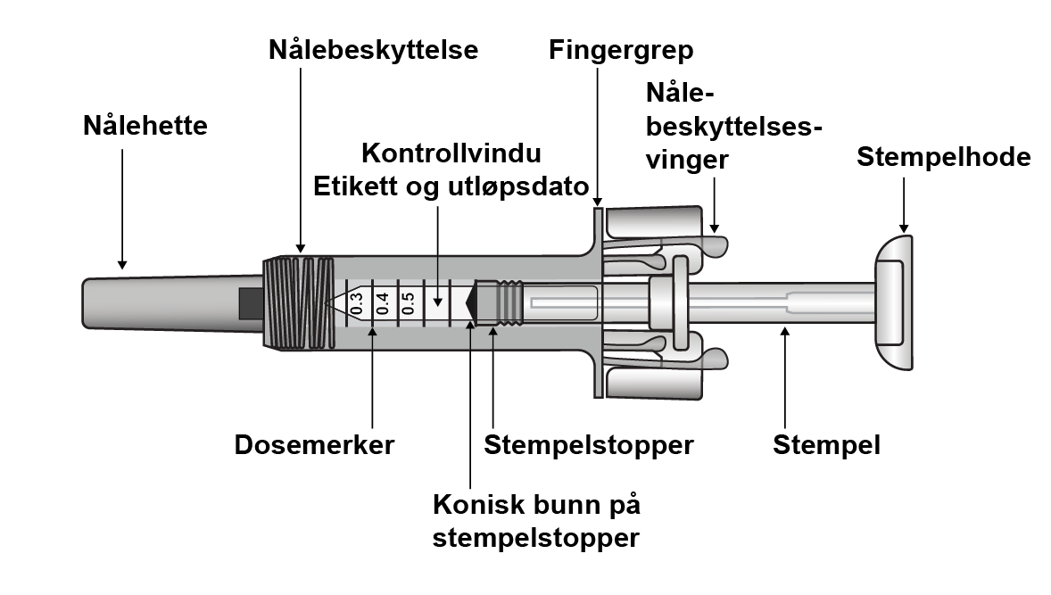
Etter at legemidlet er injisert, aktiveres nålebeskyttelsen for å dekke til nålen. Nålebeskyttelsen er ment å beskytte helsepersonell, omsorgspersoner og pasienter mot utilsiktede nålestikkskader etter injeksjonen.

Hva mer du trenger for injeksjonen:

- 1 spritserviett  - 1 bomullsdott eller gaskompress  - Beholder for skarpe gjenstander  - 1 plaster | Figur 7-2 Nødvendig tilleggsutstyr  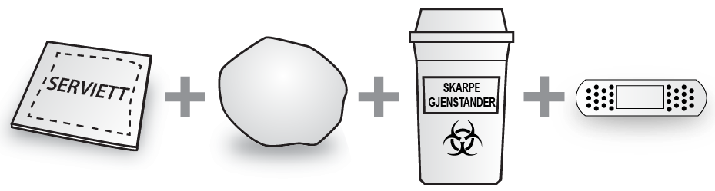

Viktig sikkerhetsinformasjon

Vær oppmerksom: Den ferdigfylte sprøyten skal oppbevares utilgjengelig for barn.
- Ikke åpne den ytre esken før du er klar til å bruke den ferdigfylte sprøyten.
- Bruk ikke den ferdigfylte sprøyten hvis forseglingen på blisterpakningen er brutt, ettersom det kan være utrygt å bruke den.
- Bruk ikke den ferdigfylte sprøyten hvis det er væske i plastbrettet. Bruk ikke den ferdigfylte sprøyten hvis nålehetten mangler eller ikke er forsvarlig festet. I alle slike tilfeller skal hele produktpakken returneres til apoteket.
- Forsøk ikke å injisere en dose på under 0,3 ml fra en ferdigfylt sprøyte. En dose mindre enn 0,3 ml kan ikke måles opp nøyaktig med Zarzio ferdigfylt sprøyte, da graderingsmerker for 0,1 og 0,2 ml ikke er synlige på sprøytesylinderen.
- La aldri den ferdigfylte sprøyten stå uten oppsyn hvor andre kan tukle med den.
- Ikke rist den ferdigfylte sprøyten.
- Vær forsiktig så du ikke berører nålebeskyttelsesvingene før bruk. Hvis de berøres, kan nålebeskyttelsen bli aktivert for tidlig.
- Ikke fjern nålehetten før rett før du skal gi injeksjonen.
- Den ferdigfylte sprøyten kan ikke brukes flere ganger. Den brukte ferdigfylte sprøyten skal kasseres i en beholder for skarpe gjenstander umiddelbart etter bruk.
- Skal ikke brukes hvis sprøyten har falt ned på en hard overflate eller falt ned etter at nålebeskyttelsen er fjernet.

Oppbevaring av Zarzio ferdigfylt sprøyte
- Oppbevar den ferdigfylte sprøyten i den ytre kartongesken for å beskytte den mot lys. Oppbevares i kjøleskap mellom 2 °C og 8 °C (36 °F og 46 °F). Skal ikke fryses.
- Husk å ta blisterpakningen ut av kjøleskapet og la den varme opp i 15–30 minutter for å la den nå romtemperatur før injeksjonen klargjøres.
- Bruk ikke den ferdigfylte sprøyten etter utløpsdatoen angitt på den ytre esken eller sprøyteetiketten. Hvis den er utløpt, returnerer du hele pakken til apoteket.
- Sprøyten kan tas ut av kjøleskapet og stå i romtemperatur i en enkeltperiode på maksimum 8 dager (men ved høyst 25 °C). På slutten av denne perioden skal produktet ikke settes tilbake i kjøleskapet og skal kasseres.

Injeksjonsstedet

Figur 7-3 Injeksjonssteder

Injeksjonsstedet er stedet på kroppen der du skal bruke den ferdigfylte sprøyten.
- Det anbefalte stedet er foran på lårene. Du kan også bruke nedre mageområde, men ikke i et område på 5 cm (2 tommer) rundt navlen.
- Hvis en omsorgsperson gir deg injeksjonen, kan utsiden av overarmene og oversiden av rumpeballene også brukes.
- Velg et nytt sted hver gang du gir deg selv en injeksjon.
- Ikke injiser i områder med blåmerker eller hvor huden er øm, rød, skjellende eller hard. Unngå områder med arr eller strekkmerker.

Klargjøre Zarzio ferdigfylt sprøyte til bruk
- Ta blisterpakningen med den ferdigfylte sprøyten ut av kjøleskapet, og la den stå uåpnet i cirka 15–30 minutter, slik at den kan nå romtemperatur.
- Når du er klar til å bruke den ferdigfylte sprøyten, skal du åpne blisterpakningen og vaske hendene dine grundig med såpe og vann.
- Rens injeksjonsstedet med en spritserviett.
- Ta den ferdigfylte sprøyten ut av blisterpakningen ved å holde den på midten som vist i figur 7-4. Ikke grip tak i stempelstangen. Ikke grip tak i nålehetten.

Figur 7-4 Ta den ferdigfylte sprøyten ut av blisterpakningen

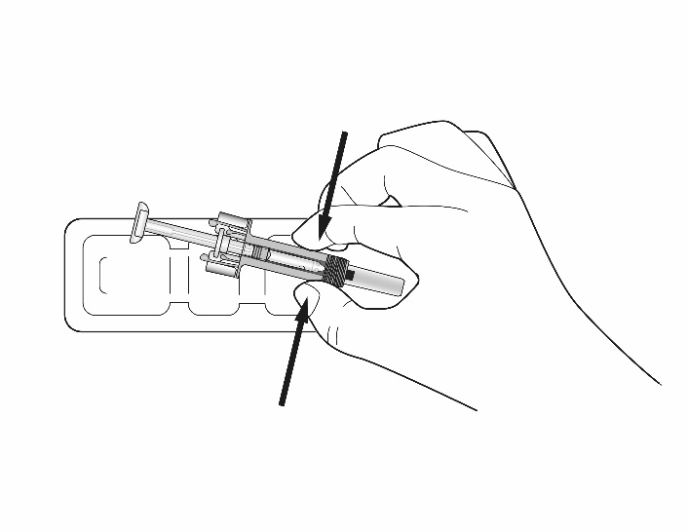

- Kontroller at den gjennomsiktige nålebeskyttelsen av plast er plassert over sylinderen på glassprøyten. Hvis den gjennomsiktige nålebeskyttelsen dekker til nålehetten (som vist nedenfor i figur 7-5), har sprøyten blitt aktivert. IKKE bruk denne sprøyten, og finn en ny sprøyte. Figur 7-6 viser en sprøyte som er klar til bruk.

Figur 7-5 IKKE BRUK

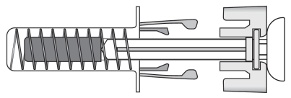 | I denne konfigurasjonen er nålebeskyttelsen AKTIVERT – IKKE BRUK den ferdigfylte sprøyten

Figur 7-6 Klar til bruk

I denne konfigurasjonen er nålebeskyttelsen IKKE AKTIVERT, og den ferdigfylte sprøyten er klar til bruk

- Inspiser den ferdigfylte sprøyten. Væsken skal være klar. Fargen kan være fargeløs til svakt gul. IKKE BRUK hvis andre partikler og/eller misfarginger observeres, og returner den ferdigfylte sprøyten og pakningen den kom i, til apoteket.

- IKKE BRUK hvis den ferdigfylte sprøyten er brutt eller nålebeskyttelsen er aktivert. I alle slike tilfeller skal hele produktpakken returneres til apoteket.

Bruk av Zarzio ferdigfylt sprøyte

Figur 7-7 Fjern nålehetten | Trekk forsiktig nålehetten rett av for å fjerne den fra den ferdigfylte sprøyten. Kast nålehetten. Du kan se en væskedråpe på enden av nålen. Dette er vanlig.

Hold sprøyten som vist, og trykk langsomt på stempelet for å skyve ut overskudd av legemiddel helt til kanten på den koniske bunnen på stempelstopperen er på linje med sprøytens graderingsmerke for din foreskrevne dose. Eksempelet nedenfor er for en dose på 0,4 ml.

Vær forsiktig så du ikke berører nålebeskyttelsesvingene før bruk. Nålebeskyttelsen kan bli aktivert for tidlig.

Kontroller på nytt for sikre at den ferdigfylte sprøyten inneholder riktig dose Zarzio.

Kontakt helsepersonell eller sykepleier hvis du har problemer med å måle eller injisere dosen med Zarzio.

Figur 7-8 Eksempel med delvis dose for dose på 0,4 ml

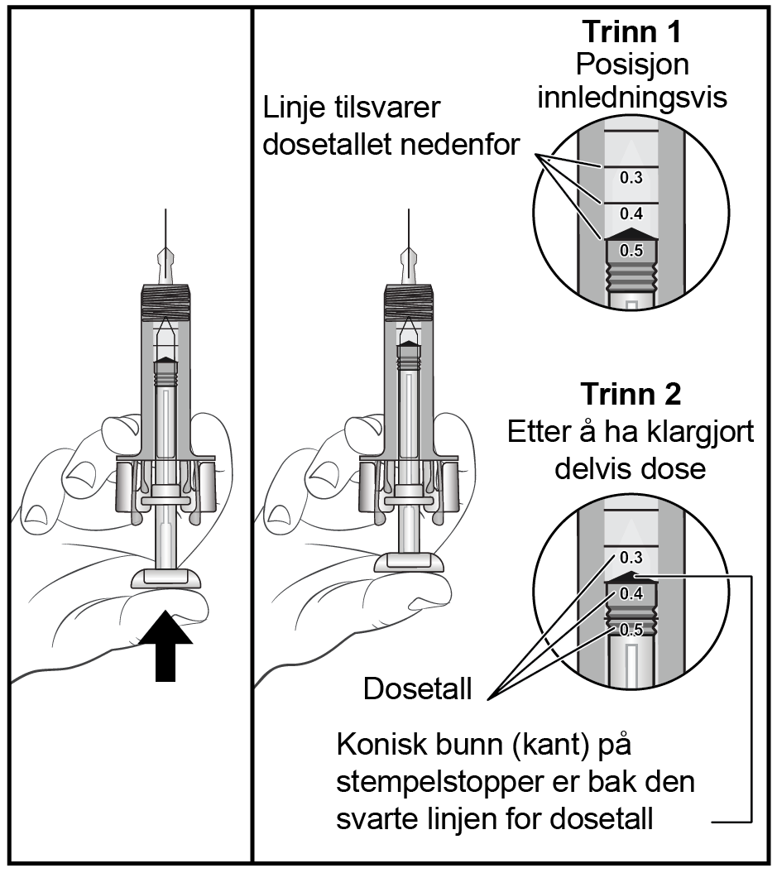

Figur 7-9 Sett inn nål  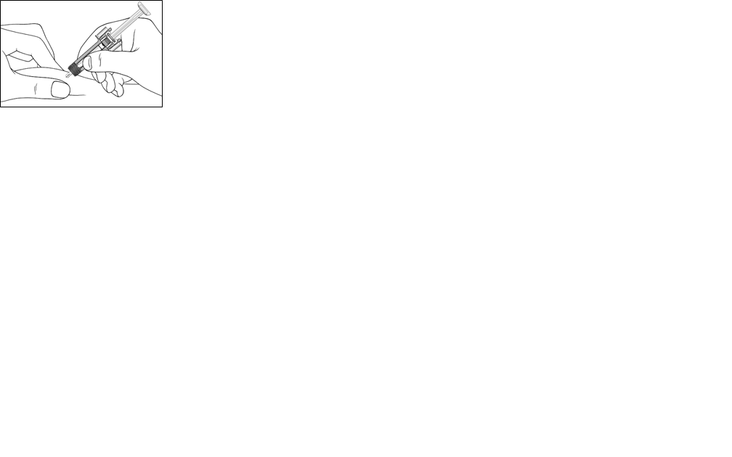 |  |  | Klyp sammen huden på injeksjonsstedet og sett inn nålen som vist. Skyv nålen helt inn for å sikre at hele dosen av legemidlet blir gitt.
Figur 7-10 Trykk ned stempel  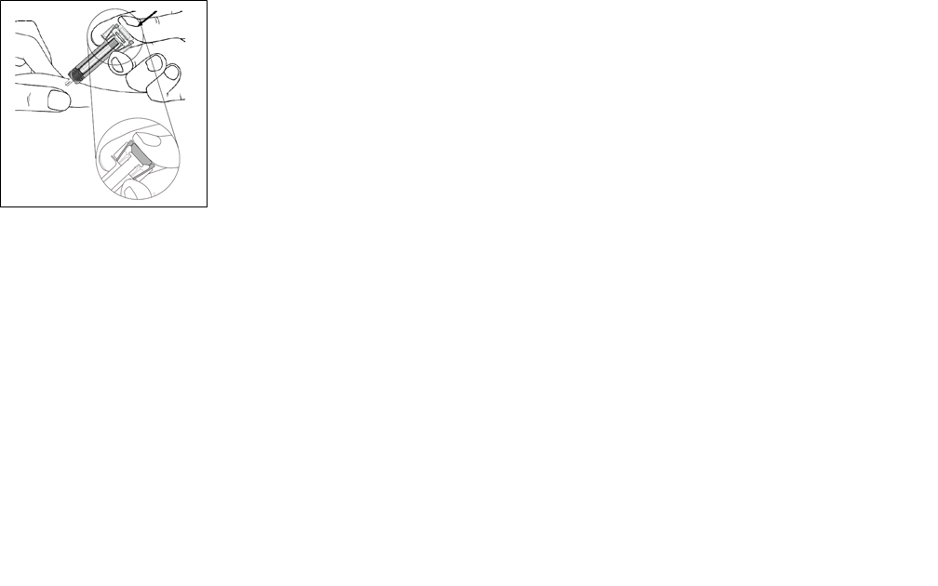 |  | Hold den ferdigfylte sprøyten som vist, og trykk stempelet langsomt ned så langt det går, slik at stempelhodet er fullstendig mellom nålebeskyttelsesvingene.  Hold stempelet helt nedtrykt mens du holder sprøyten på plass i 5 sekunder.
Figur 7-11 Trekk ut nålen  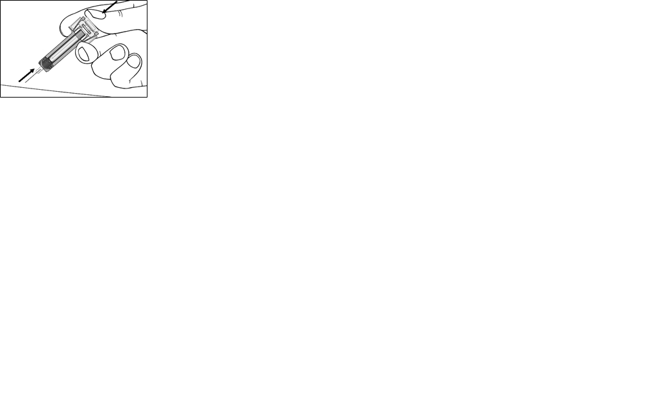 |  | Hold stempelet helt nedtrykt mens du forsiktig trekker nålen rett ut fra injeksjonsstedet.
Figur 7-12 Slipp opp stempelet  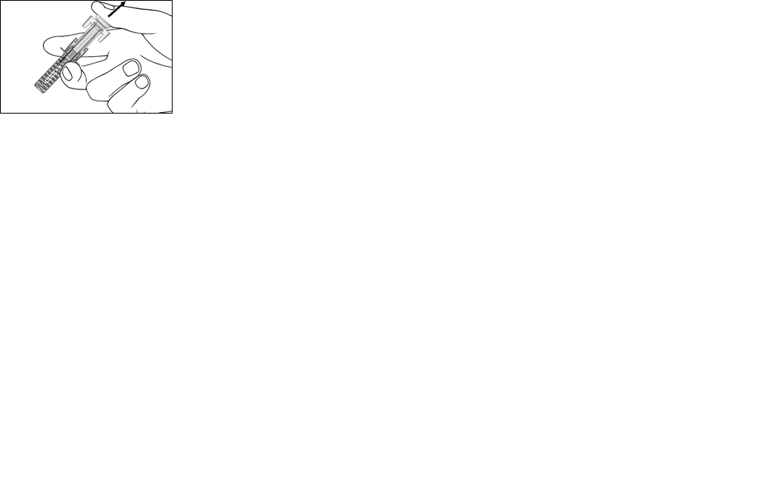 | Slipp opp stempelet langsomt, og la nålebeskyttelsen automatisk dekke til den eksponerte nålen.  Det kan være en liten mengde blod på injeksjonsstedet. Du kan trykke en bomullsdott eller gaskompress mot injeksjonsstedet og holde den der i 10 sekunder. Ikke gni injeksjonsstedet. Ved behov kan du dekke til injeksjonsstedet med et lite plaster.
Instruksjoner for destruksjon

Figur 7-13 Destruksjon  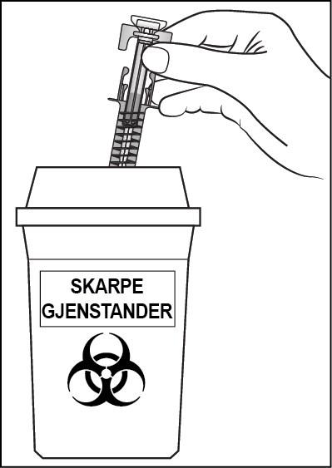 | Kast den brukte sprøyten i en beholder for skarpe gjenstander (punksjonsbestandig beholder som kan lukkes). For din og andres sikkerhet skal nåler og brukte sprøyter aldri brukes på nytt.
-------------------------------------------------------------------------------------------------------------------------

Påfølgende informasjon er bare beregnet på helsepersonell:

Oppløsningen skal kontrolleres visuelt før bruk. Bare klar oppløsning uten partikler, skal brukes. Utilsiktet eksponering overfor temperaturer under frysepunktet har ingen negativ effekt på stabiliteten til Zarzio.

Zarzio inneholder ingen konserveringsmidler: Med henblikk på en mulig risiko for mikrobiologisk kontaminasjon er Zarzio-sprøytene bare beregnet på engangsbruk.

Fortynning før administrering (valgfritt)

Hvis det er nødvendig, kan Zarzio fortynnes i 50 mg/ml (5 %) glukoseoppløsning. Zarzio må ikke fortynnes med natriumkloridoppløsninger.

Fortynning til en endelig konsentrasjon < 0,2 ME/ml (2 mikrogram/ml) anbefales ikke på noe tidspunkt.

For pasienter som behandles med filgrastim som er fortynnet til konsentrasjoner < 1,5 ME/ml (15 mikrogram/ml), bør det tilsettes humant serumalbumin (HSA) til en endelig konsentrasjon på 2 mg/ml.

Eksempel: I et endelig volum på 20 ml, bør totaldoser med filgrastim på under 30 ME (300 mikrogram) gis med en tilsetning på 0,2 ml av en oppløsning med humant serumalbumin 200 mg/ml (20 %) Ph. Eur.

Når filgrastim fortynnes i 50 mg/ml (5 %) glukoseoppløsning, er filgrastim kompatibelt med glass og en hel rekke plaststoffer, herunder polyvinylklorid, polyolefin (en kopolymer til polypropylen og polyetylen) og polypropylen.

Etter fortynning: Kjemisk og fysisk stabilitet ved bruk for den fortynnede infusjonsvæsken, oppløsning, er dokumentert i 24 timer ved 2 °C – 8 °C. Fra et mikrobiologisk synspunkt bør produktet brukes umiddelbart. Hvis de ikke brukes umiddelbart, har brukeren ansvaret for oppbevaringstid og oppbevaringsbetingelser for oppløsningene før bruk. Vanligvis må disse ikke oppbevares mer enn 24 timer ved 2 °C – 8 °C, bortsett fra hvis fortynningen har skjedd under kontrollerte og validerte aseptiske betingelser.

Bruk av den ferdigfylte sprøyten med nålebeskyttelse

Nålebeskyttelsen dekker til nålen etter injeksjonen for å forhindre nålestikkskader. Dette påvirker ikke den normale funksjonen til sprøyten. Press stemplet sakte og jevnt ned til hele dosen er gitt, og det ikke er mulig å presse stemplet lenger ned. Fjern sprøyten fra pasienten mens du opprettholder presset på stemplet. Nålebeskyttelsen vil dekke til nålen når stemplet slippes løs.

Destruksjon

Ikke anvendt legemiddel samt avfall bør destrueres i overensstemmelse med lokale krav.

